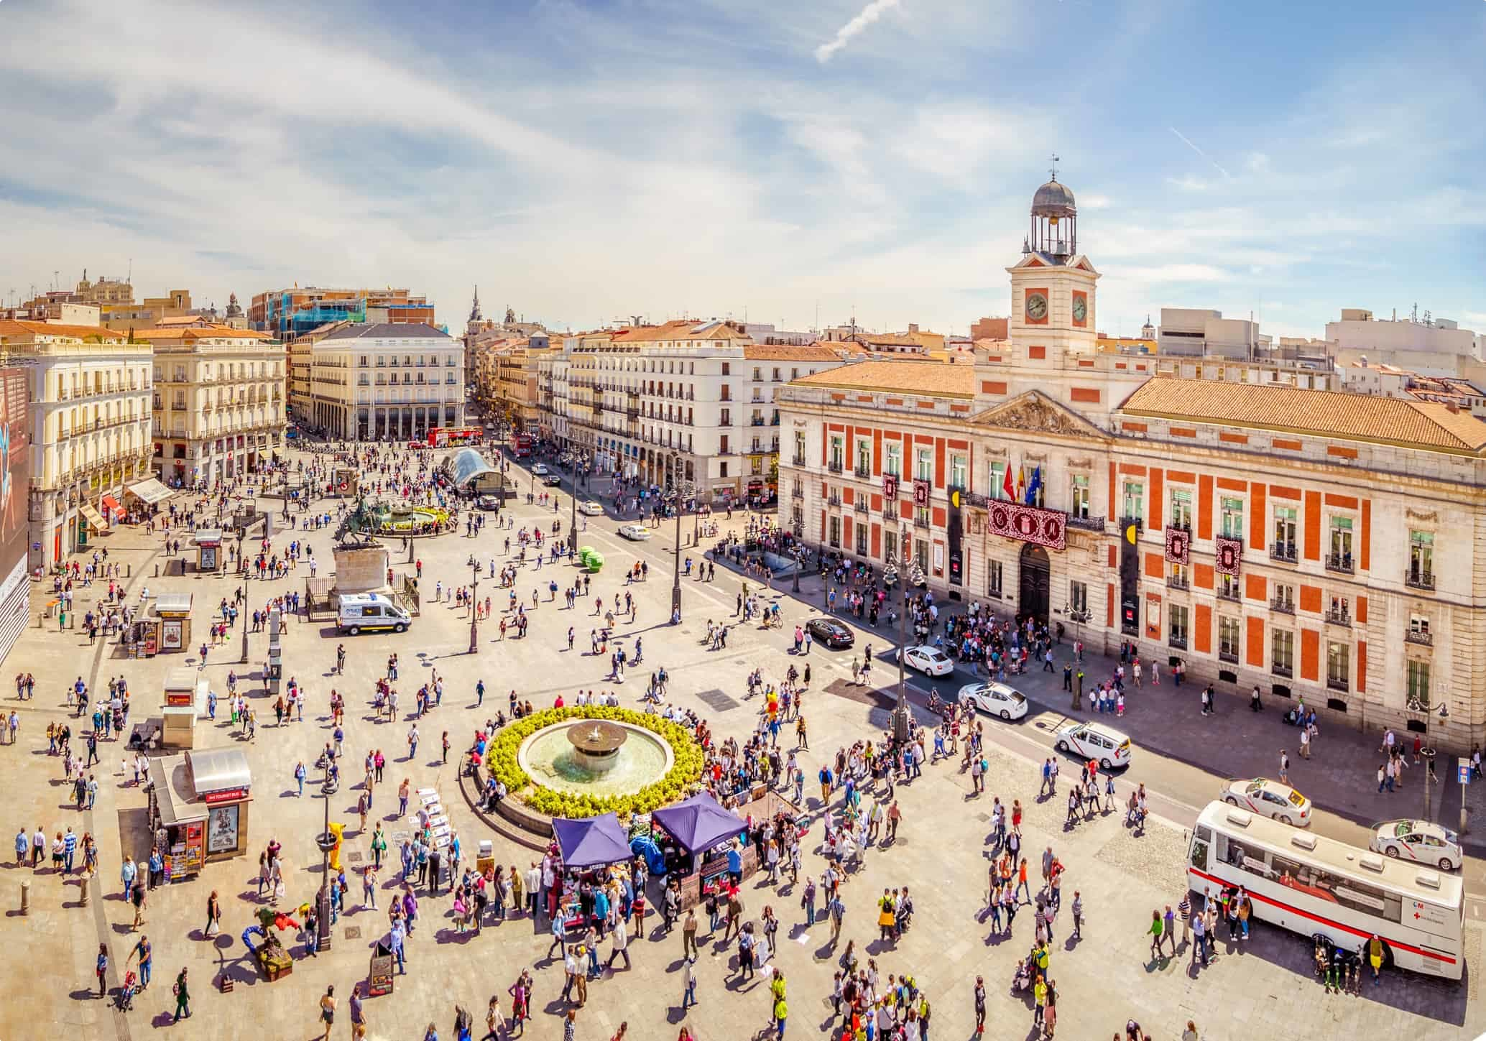


ESPAÑA ELITE
9 DÍAS
Madrid / Toledo / Segovia / Santiago de Compostela / Baiona / Oporto

Fechas de salida
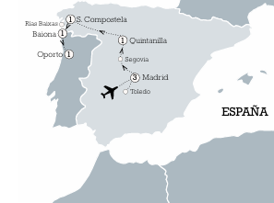
A Madrid: SABADO
Junio: 13
Julio: 18
Agosto: 15
Septiembre: 19
Octubre: 17

Día 1
América, comienza la aventura
Embarque para volar dirección Madrid.

Día 2
Madrid
Llegada a Madrid. Traslado al hotel y tiempo libre. Por la tarde, nos encontraremos con nuestro guía para realizar una toma de contacto y comentar el desarrollo del pro grama. Cena de bienvenida con un menú típico de la región. Regreso al hotel y alojamiento Día 3 Madrid, capital Desayuno. Después de nuestro desayuno saldremos a conocer la ciudad en una visita completa, con parte del recorrido a pie, que acabará en el Museo del Prado donde podremos admirar algunas de las obras pictóricas más famosas del mundo. Por la tarde, disfrutaremos de tiempo libre, y tendremos la posibilidad de recorrer las calles de Madrid. A última hora de la tarde, nos dirigiremos a una cena espectáculo en uno de los tablaos flamencos más castizos de la capital. Alojamiento.

Día 4
Madrid y Toledo Imperial
Desayuno. Por la mañana, pondremos rumbo a la “ciudad imperial” de Toledo. Allí disfrutaremos de un paseo por sus calles medievales, llenas de arte e historia, conociendo sus principales monumentos y joyas escondidas. Aprovechando nuestra visita, realizaremos un taller de artesanía típica toledana, donde podremos descubrir los secretos del damasquinado de hilo de oro y recrear nuestras propias piezas artesanales. Para el almuerzo, degusta remos las especialidades de la tierra y de los montes de Toledo. Regreso a Madrid. Tiempo libre y alojamiento.

Día 5
Madrid, la Ribera del Duero
Desayuno. Emprendemos nuestra ruta hacia el norte del país. Atravesamos la Sierra de Guadarrama que separa Madrid de Castilla y León para adentrarnos en la famosa meseta castellana. Visitaremos la impresionante ciudad de Segovia, famosa por su acueducto, su imponente catedral y el majestuoso Alcázar. A continuación, llegamos a las orillas del Duero, reconocida por su tradición vinícola. Almuerzo en un asador típico de Cordero. Tras disfrutar de nuestro almuerzo traslado a las Bodegas de Arzuaga para realizar una cata de vinos. Alojamiento en el hotel de la bodega.

Día 6
Galicia, Santiago de Compostela
Desayuno y salida hacia Santiago de Compostela, centro de peregrinación mundial por la devoción al Apóstol Santiago y meta final del histórico Camino de Santiago. Parada para el almuerzo en la zona de Ourense. Llegada a Santiago y por la tarde, visita guiada de la ciudad, cuyo casco histórico, declarado Patrimonio de la Humanidad por la UNESCO, conserva un extraordinario conjunto monumental de plazas y edificios históricos. Destaca la Plaza del Obradoiro, presidida por la imponente fachada barroca de la Catedral, uno de los grandes símbolos de la cristiandad occidental. Alojamiento.

Día 7
Rías Bajas, Baiona
Desayuno. Salida hacia las Rías Baixas, una de las zonas más pintorescas del litoral gallego, conocida por sus paisajes atlánticos y tradición marinera. Visita de distintas poblaciones costeras y degustación de las especialidades de la tierra, especialmente sus pescados y mariscos frescos. Almuerzo en Combarro, villa emblemática por sus hórreos junto al mar y su encanto tradicional. Traslado a Baiona, cena y alojamiento.

Día 8
Oporto
Desayuno. y salida hacia Portugal, cruzando la frontera en dirección a Oporto. segunda ciudad más importante de Portugal. Tarde libre. Por la noche, visita a una bodega con explicación y cata de vino de Oporto. Cena de despedida y alojamiento.

Día 9
Oporto, regreso a su origen
Desayuno. A la hora indicada, traslado al aeropuerto para tomar el vuelo de regreso a su ciudad de origen.
Fin de nuestros servicios.
PRECIO POR PERSONA EN EUROS € EN HAB. DOBLE
 | JUNIO, SEPTIEMBRE Y OCTUBRE | JULIO Y AGOSTO
DOBLE | 3.485 | 3.240
INDIV. | 4.730 | 4.205

Nuestro precio incluye:
• Traslados aeropuerto-hotel-aeropuerto.
• Alojamiento y desayuno en hoteles previstos o similares categoría 4*/5* en habitaciones dobles con baño o ducha.
• 4 almuerzos y 4 cenas, con agua mineral incluida en todas las comidas.
• Transporte en autobús moderno y confortable, según programa.
• Guía acompañante de habla hispana durante todo el circuito.
• Excursiones, visitas y entradas indicadas en el programa:
· Cena de bienvenida en Madrid.
· Entrada al Museo del Prado.
· Cena y espectáculo Flamenco en Madrid.
· Entradas a los principales monumentos de Toledo.
· Visita y cata de vinos en una bodega española.
· Visita y cata de vinos en una bodega portuguesa.
· Cena de despedida en Oporto.
• Visitas guiadas en Madrid, Toledo, Segovia y Santiago de Compostela.
• Aparatos de audio individuales en las visitas.
• Seguro de protección y asistencia en viaje.
• Tasas de estancia en hoteles.

Nuestro precio no incluye
• No se incluyen maleteros, propinas o cualquier otro servicio no indicado en el programa.

Hoteles previstos o similares
Madrid
Catalonia Plaza de España 4*, Melia Serrano 4*, Eurostars Casa de la Lirica 4*
Ribera Del Duero
Hotel & Spa Arzuaga 5*
Santiago De Compostela
Parador de Santiago de Compostela 5*, San Francisco Hotel Monumento 4*
Rias Baixas
Parador de Baiona 4*, Parador de Tui 4*, Talaso Atlantico 4*
Oporto
Catalonia Porto 4*, Mercure Porto Centro Santa Catarina 4*

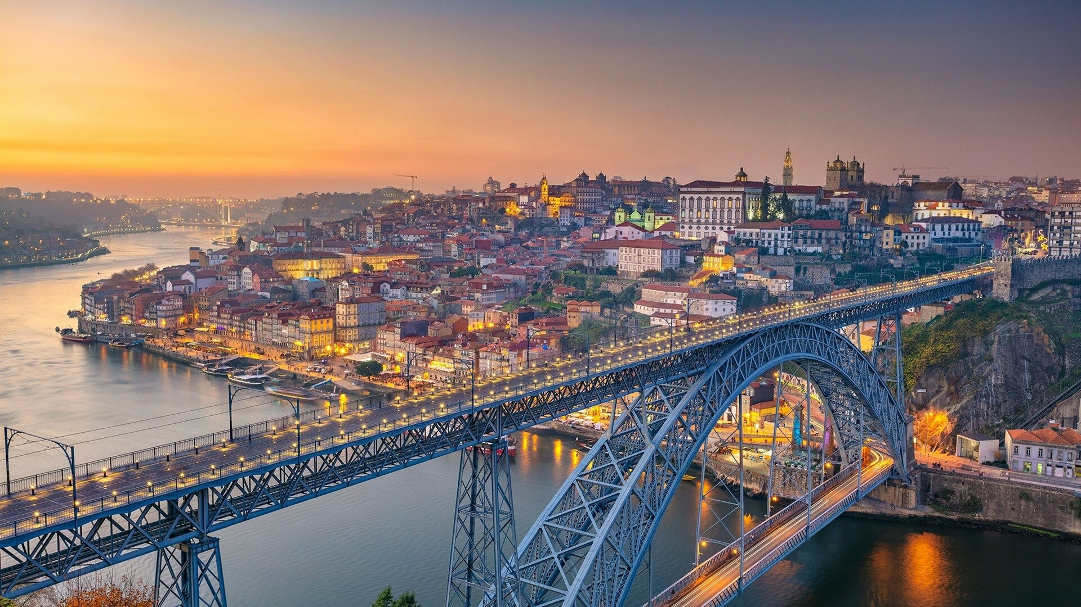

PORTUGAL ELITE
11 DÍAS
Oporto / Aveiro / Fátima / Lisboa / Mérida / Madrid
Fechas de salida
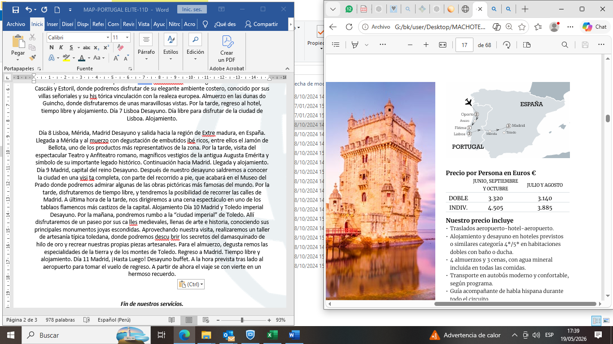
A Oporto: VIERNES
Junio: 19
Julio: 24
Agosto: 21
Septiembre: 25
Octubre: 23

Día 1
América, comienza la Aventura
Embarque para volar dirección a Oporto.

Día 2
Oporto
Recogida en el aeropuerto y traslado al hotel. Por la tarde, nos encontraremos con nuestro guía para realizar una toma de contacto y comentar el desarrollo del pro grama. Por la noche, visita a una bodega con explicación y cata de vino de Oporto. Cena y alojamiento.

Día 3
Oporto, el Duero y sus vinos
Desayuno en el hotel. Comenzaremos la mañana con una visita panorámica de la ciudad, con paradas en la Estación de São Bento y la Catedral de Oporto. Tiempo libre para almorzar. A continuación, crucero por el río Duero en barco Rabelo, desde donde se podrán admirar los seis puentes que unen ambas orillas. Al término, regreso al hotel. Alojamiento.

Día 4
Aveiro y Fátima, la devoción
Desayuno y salida hacia Fátima, donde disfrutaremos por el camino de lindas ciudades como Aveiro, típica por sus canales, donde tendremos la oportunidad de dar un paseo en la típica embarcación local “Moliceiro”. Continuación hacia Fátima uno de los centros de peregrinación de la Cristiandad, lugar de la milagrosa aparición de la Virgen María. Llegada y almuerzo. Tiempo libre para poder asistir a la procesión de las velas. Alojamiento.

Día 5
Fátima, Lisboa
Desayuno y salida hacia Lisboa. Llegada al hotel y check-in sujeto a disponibilidad de las habitaciones. A continuación, visita de la ciudad comenzando por el barrio de Belém, el Monasterio de los Jerónimos y la Torre de Belém, símbolos de la época de los Descubrimientos. Continuación hacia el centro histórico para realizar una panorámica a pie por sus plazas y calles más emblemáticas. Por la tarde, tiempo libre para seguir disfrutando de la ciudad. Cena con espectáculo de fado y alojamiento. Día 6 Lisboa, capital y navegante Desayuno. Por la mañana, excursión a las cercanas localidades de Sintra, villa de gran encanto declarada Patrimonio de la Humanidad, con visita al Palacio da Pena, uno de los máximos exponentes del romanticismo en Portugal. Continuación hacia Cascáis y Estoril, donde podremos disfrutar de su elegante ambiente costero, conocido por sus villas señoriales y su histórica vinculación con la realeza europea. Almuerzo en las dunas do Guincho, donde disfrutaremos de unas maravillosas vistas. Por la tarde, regreso al hotel, tiempo libre y alojamiento.

Día 7
Lisboa
Desayuno. Día libre para disfrutar de la ciudad de Lisboa. Alojamiento.

Día 8
Lisboa, Mérida, Madrid
Desayuno y salida hacia la región de Extremadura, en España. Llegada a Mérida y almuerzo con degustación de embutidos ibéricos, entre ellos el Jamón de Bellota, uno de los productos más representativos de la zona. Por la tarde, visita del espectacular Teatro y Anfiteatro romano, magníficos vestigios de la antigua Augusta Emérita y símbolo de su importante legado histórico. Continuación hacia Madrid. Llegada y alojamiento.

Día 9
Madrid, capital del reino
Desayuno. Después de nuestro desayuno saldremos a conocer la ciudad en una visita completa, con parte del recorrido a pie, que acabará en el Museo del Prado donde podremos admirar algunas de las obras pictóricas más famosas del mundo. Por la tarde, disfrutaremos de tiempo libre, y tendremos la posibilidad de recorrer las calles de Madrid. A última hora de la tarde, nos dirigiremos a una cena espectáculo en uno de los tablaos flamencos más castizos de la capital. Alojamiento.

Día 10
Madrid y Toledo imperial
Desayuno. Por la mañana, pondremos rumbo a la “ciudad imperial” de Toledo. Allí disfrutaremos de un paseo por sus calles medievales, llenas de arte e historia, conociendo sus principales monumentos joyas escondidas. Aprovechando nuestra visita, realizaremos un taller de artesanía típica toledana, donde podremos descubrir los secretos del damasquinado de hilo de oro y recrear nuestras propias piezas artesanales. Para el almuerzo, degusta remos las especialidades de la tierra y de los montes de Toledo. Regreso a Madrid. Tiempo libre y alojamiento.

Día 11
Madrid, ¡Hasta Luego!
Desayuno buffet. A la hora prevista tras lado al aeropuerto para tomar el vuelo de regreso. A partir de ahora el viaje se con vierte en un hermoso recuerdo.

Fin de nuestros servicios.

PRECIO POR PERSONA EN EUROS € EN HAB. DOBLE
 | JUNIO, SEPTIEMBRE Y OCTUBRE | JULIO Y AGOSTO
DOBLE | 3.320 | 3.140
INDIV. | 4.505 | 3.885

Nuestro precio incluye:
• Traslados aeropuerto-hotel-aeropuerto.
• Alojamiento y desayuno en hoteles previstos o similares categoría 4*/5* en habitaciones dobles con baño o ducha.
• 4 almuerzos y 3 cenas, con agua mineral incluida en todas las comidas.
• Transporte en autobús moderno y confortable, según programa.
• Guía acompañante de habla hispana durante todo el circuito.
• Excursiones, visitas y entradas indicadas en el programa:
· Cena y cata de vinos en una bodega portuguesa.
· Paseo panorámico en barco por el Río Duero en Oporto.
· Visita de los canales de Aveiro en una embarcación local.
· Entrada Monasterio de los Jerónimos en Lisboa.
· Entrada Torre Belém en Lisboa.
· Cena y espectáculo de Fado en Lisboa.
· Entrada al Palacio da Pena en Sintra.
· Almuerzo en Mérida con degustación de embutidos ibéricos.
· Entrada al Teatro Romano de Mérida.
· Entrada al Museo del Prado.
· Entradas a monumentos principales de Toledo.
· Cena y espectáculo Flamenco en Madrid.
• Visitas guiadas en: Oporto, Lisboa, Mérida, Madrid y Toledo.
• Aparatos de audio individuales en las visitas.
• Seguro de protección y asistencia en viaje.
• Tasas de estancia en hoteles.

Nuestro precio no incluye
• No se incluyen maleteros, propinas o cualquier otro servicio no indicado en el programa.

Hoteles previstos o similares
Oporto: Acta Avenue 4*, Mercure Centro Porto Santa Catarina 4*
Fátima: Sdivine Spa & Congress 4*, Santa María 4*, Cinquentenario 4*.
Lisboa: Marques de Pombal 4*, Avani Avenida Liberdade 4*
Madrid: Catalonia Plaza de España 4*, Melia Serrano 4*, Eurostars Casa de la Lirica 4*
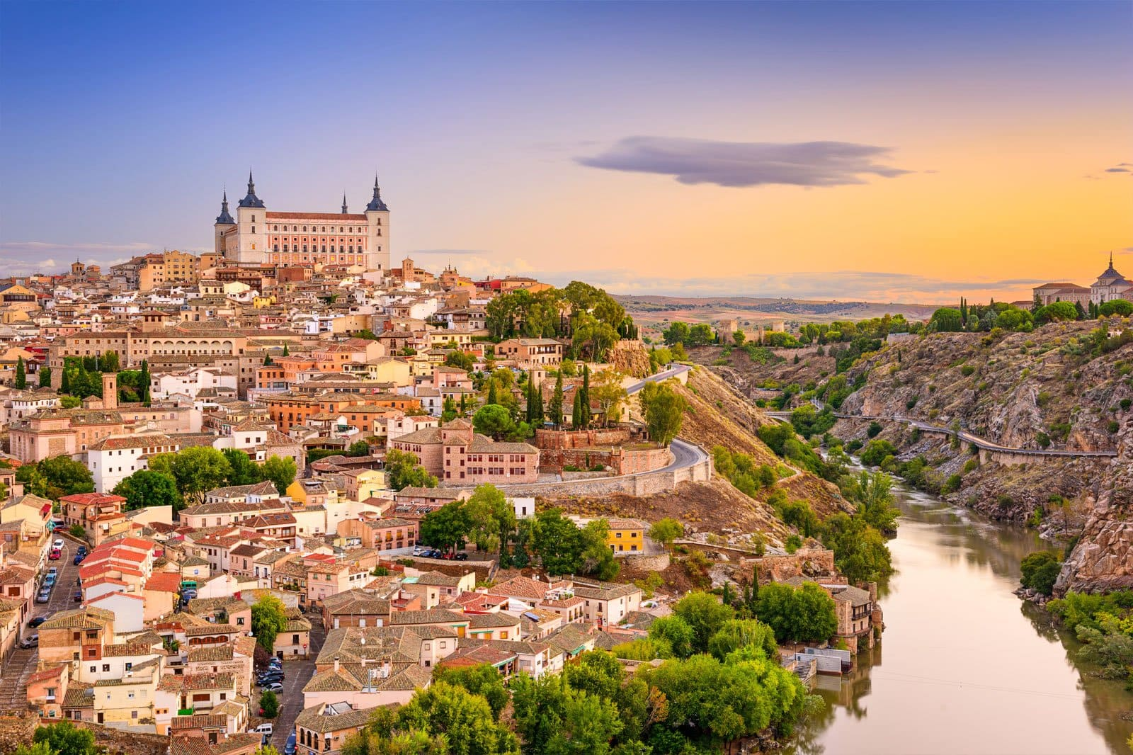

ESPAÑA Y PORTUGAL ELITE
15 DÍAS
Madrid / Santiago de Compostela / Baiona / Oporto / Aveiro / Fátima
/ Lisboa / Mérida

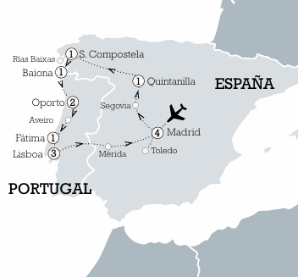
Fechas de salida
A Madrid: SABADOS
Junio: 13
Julio: 18
Agosto: 15
Septiembre: 19
Octubre: 17

Día 1
América, comienza la aventura
Embarque para volar dirección Madrid.

Día 2
Madrid
Llegada a Madrid. Traslado al hotel y tiempo libre. Por la tarde, nos encontraremos con nuestros compañeros de viaje y nuestro guía para realizar una toma de contacto y comentar el desarrollo del programa. Cena de bienvenida con un menú típico de la región. Regreso al hotel y alojamiento.

Día 3
Madrid, capital del Reino
Desayuno. Después de nuestro desayuno saldremos a conocer la ciudad en una visita completa, con parte del recorrido a pie, que acabará en el Museo del Prado donde podremos admirar algunas de las obras pictóricas más famosas del mundo. Por la tarde, disfrutaremos de tiempo libre, y tendremos la posibilidad de recorrer las calles de Madrid. A última hora de la tarde, nos dirigiremos a una cena espectáculo en uno de los tablaos flamencos más castizos de la capital. Alojamiento.

Día 4
Madrid y Toledo Imperial
Desayuno. Por la mañana, pondremos rumbo a la “ciudad imperial” de Toledo. Allí disfrutaremos de un paseo por sus calles medievales, llenas de arte e historia, conociendo sus principales monumentos y joyas escondidas. Aprovechando nuestra visita, realizaremos un taller de artesanía típica toledana, donde podremos descubrir los secretos del damasquinado de hilo de oro y recrear nuestras propias piezas artesanales. Para el almuerzo, degusta remos las especialidades de la tierra y de los montes de Toledo. Regreso a Madrid. Tiempo libre y alojamiento.

Día 5
Madrid, la Ribera del Duero
Desayuno. Emprendemos nuestra ruta hacia el norte del país. Atravesamos la Sierra de Guadarrama que separa Madrid de Castilla y León para adentrarnos en la famosa meseta castellana. Visitaremos la impresionante ciudad de Segovia, famosa por su acueducto, su imponente catedral y el majestuoso Alcazar. A continuación, llegamos a las orillas del Duero, reconocida por su tradición vinícola. Almuerzo en un asador típico de Cordero. Tras disfrutar de nuestro almuerzo traslado a las Bodegas de Arzuaga para realizar una cata de vinos. Alojamiento en el hotel de la bodega.

Día 6
Galicia, Santiago de Compostela
Desayuno y salida hacia Santiago de Compostela, centro de peregrinación mundial por la devoción al Apóstol Santiago y meta final del histórico Camino de Santiago. Parada para el almuerzo en la zona de Ourense. Llegada a Santiago y por la tarde, visita guiada de la ciudad, cuyo casco histórico, declarado Patrimonio de la Humanidad por la UNESCO, conserva un extraordinario conjunto monumental de plazas y edificios históricos. Destaca la Plaza del Obradoiro, presidida por la imponente fachada barroca de la Catedral, uno de los grandes símbolos de la cristiandad occidental. Alojamiento.

Día 7
Rías Bajas, Baiona
Desayuno. Salida hacia las Rías Baixas, una de las zonas más pintorescas del litoral gallego, conocida por sus paisajes atlánticos y tradición marinera. Visita de distintas poblaciones costeras y degustación de las especialidades de la tierra, especialmente sus pescados y mariscos frescos. Almuerzo en Combarro, villa emblemática por sus hórreos junto al mar y su encanto tradicional. Traslado a Baiona, cena y alojamiento.

Día 8
Oporto
Desayuno y salida hacia Portugal, cruzando la frontera en dirección a Oporto. Segunda ciudad más importante de Portugal. Tarde libre. Por la noche, visita a una bodega con explicación y cata de vino de Oporto. Cena y alojamiento.

Día 9
Oporto, el Duero y sus vinos
Desayuno buffet. Comenzaremos la mañana con una visita panorámica de la ciudad, con paradas en la Estación de São Bento y la Catedral de Oporto. Tiempo libre para almorzar. A continuación, crucero por el río Duero en barco Rabelo, desde donde se podrán admirar los seis puentes que unen ambas orillas. Al término, regreso al hotel. Alojamiento.

Día 10
Aveiro y Fátima, la devoción
Desayuno y salida hacia Fátima, donde disfrutaremos por el camino de lindas ciudades como Aveiro, típica por sus canales, donde tendremos la oportunidad de dar un paseo en la típica embarcación local “Moliceiro”. Continuación hacia Fátima uno de los centros de peregrinación de la Cristiandad, lugar de la milagrosa aparición de la Virgen María. Llegada y almuerzo. Tiempo libre para poder asistir a la procesión de las velas. Alojamiento.

Día 11
Fátima, Lisboa
Desayuno y salida hacia Lisboa. Llegada al hotel y check in temprano sujeto a disponibilidad de las habitaciones. A continuación, visita de la ciudad comenzando por el barrio de Belém, el Monasterio de los Jerónimos y la Torre de Belém, símbolos de la época de los Descubrimientos. Continuación hacia el centro histórico para realizar una panorámica a pie por sus plazas y calles más emblemáticas. Por la tarde, tiempo libre para seguir disfrutando de la ciudad. Cena con espectáculo de fado y alojamiento.

Día 12
Lisboa
Desayuno. Por la mañana, excursión a las cercanas localidades de Sintra, villa de gran encanto declarada Patrimonio de la Humanidad, con visita al Palacio da Pena, uno de los máximos exponentes del romanticismo en Portugal. Continuación hacia Cascáis y Estoril, donde podremos disfrutar de su elegante ambiente costero, conocido por sus villas señoriales y su histórica vinculación con la realeza europea. Almuerzo en las dunas do Guincho, donde disfrutaremos de unas maravillosas vistas. Por la tarde, regreso al hotel, tiempo libre y alojamiento.

Día 13
Lisboa
Desayuno. Día libre para disfrutar de la ciudad de Lisboa. Alojamiento.

Día 14
Lisboa, Mérida, Madrid
Desayuno y salida hacia la región de Extremadura, en España. Llegada a Mérida y almuerzo con degustación de embutidos ibéricos, entre ellos el Jamón de Bellota, uno de los productos más representativos de la zona. Por la tarde, visita del espectacular Teatro y Anfiteatro romano, magníficos vestigios de la antigua Augusta Emérita y símbolo de su importante legado histórico. Continuación hacia Madrid. Llegada y alojamiento.

Día 15
Madrid, ¡hasta luego!
Desayuno buffet. A la hora prevista tras lado al aeropuerto para tomar el vuelo de regreso. A partir de ahora el viaje se con vierte en un hermoso recuerdo.

Fin de nuestros servicios.

PRECIO POR PERSONA EN EUROS € EN HAB. DOBLE
 | JUNIO, SEPTIEMBRE Y OCTUBRE | JULIO Y AGOSTO
DOBLE | 5.385 | 4.990
INDIV. | 7.410 | 6.495

Nuestro precio incluye:
- Traslados aeropuerto-hotel-aeropuerto.
- Alojamiento y desayuno en hoteles previstos o similares categoría 4*/5* en habitaciones dobles con baño o ducha.
- 7 almuerzos y 5 cenas, con agua mineral incluida en todas las comidas.
- Transporte en autobús moderno y confortable, según programa.
- Guía acompañante de habla hispana durante todo el circuito.
- Excursiones, visitas y entradas indicadas en el programa:
·Cena de bienvenida en Madrid.
·Entrada al Museo del Prado.
·Cena y espectáculo Flamenco en Madrid.
·Entradas a monumentos principales de Toledo.
·Visita y cata de vinos en una bodega española.
·Visita y cata de vinos en una bodega portuguesa.
·Paseo panorámico en barco por el Rio Duero en Oporto.
·Visita de los canales de Aveiro en una embarcación local.
·Entrada Monasterio de los Jerónimos en Lisboa.
·Entrada Torre Belém en Lisboa.
·Cena y espectáculo de Fado en Lisboa.
·Entrada al Palacio da Pena en Sintra.
·Almuerzo en Mérida con degustación de embutidos ibéricos.
·Entrada Teatro Romano Mérida.
- Visitas guiadas en: Madrid, Toledo, Segovia, Santiago de Compostela, Oporto, Lisboa y Mérida.
- Aparatos de audio individuales en las visitas.
- Traslados aeropuerto-hotel-aeropuerto.
- Alojamiento y desayuno en hoteles previstos o similares categoría 4*/5* en habitaciones
- dobles con baño o ducha.
- 7 almuerzos y 5 cenas, con agua mineral incluida en todas las comidas.
- Transporte en autobús moderno y confortable, según programa.
- Guía acompañante de habla hispana durante todo el circuito.
- Excursiones, visitas y entradas indicadas en el programa:
·Cena de bienvenida en Madrid.
·Entrada al Museo del Prado.
·Cena y espectáculo Flamenco en Madrid.
·Entradas a monumentos principales de Toledo.
·Visita y cata de vinos en una bodega española.
·Visita y cata de vinos en una bodega portuguesa.
·Paseo panorámico en barco por el Rio Duero en Oporto.
·Visita de los canales de Aveiro en una embarcación local.
·Entrada Monasterio de los Jerónimos en Lisboa.
·Entrada Torre Belém en Lisboa.
·Cena y espectáculo de Fado en Lisboa.
·Entrada al Palacio da Pena en Sintra.
·Almuerzo en Mérida con degustación de embutidos ibéricos.
·Entrada Teatro Romano Mérida.
- Visitas guiadas en: Madrid, Toledo, Segovia, Santiago de Compostela, Oporto, Lisboa y
- Mérida.
- Aparatos de audio individuales en las visitas.
- Seguro de protección y asistencia en viaje.
- Tasas de estancia en hoteles.

Nuestro precio no incluye
• No se incluyen maleteros, propinas o cualquier otro servicio no indicado en el programa.

Hoteles previstos o similares
Madrid: Catalonia Plaza de España 4*, Melia Serrano 4*, Eurostars Casa De La Lirica 4*
Ribera Del Duero: Hotel & Spa Arzuaga 5*
Santiago De Compostela: Parador de Santiago de Compostela 5*, San Francisco Hotel Monumento 4*
Rias Baixas: Parador De Baiona 4*, Parador De Tui 4*, Talaso Atlantico 4*
Oporto: Catalonia Porto 4*, Mercure Centro Porto Santa Catarina 4*
Fátima: Sdivine Spa & Congress 4*, Santa María 4*, Cinquentenario 4*.
Lisboa: Marques De Pombal 4*, Avani Avenida Liberdade 4*

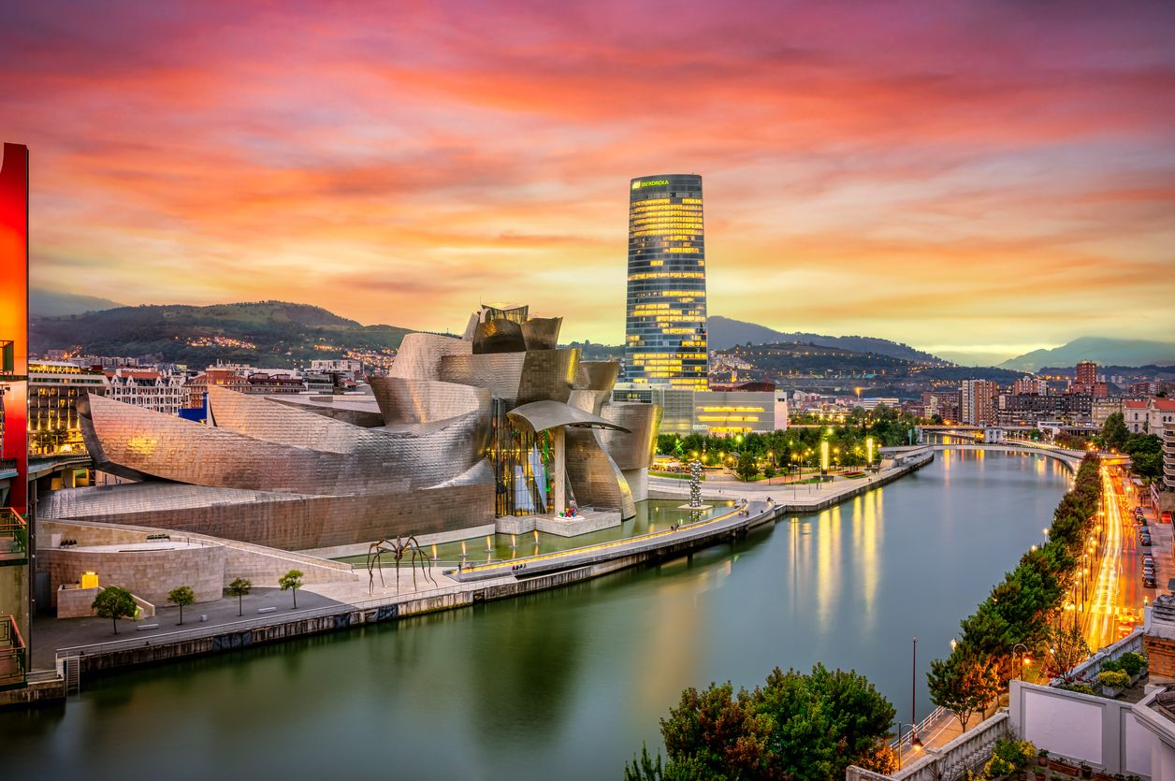

NORTE DE ESPAÑA, LA RIOJA Y BARCELONA ELITE
15 DÍAS
Madrid / Logroño / Bilbao / San Sebastián / Pamplona / Zaragoza / Barcelona

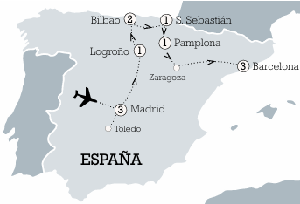
Fechas de salida
A Madrid: SABADOS
Junio: 13
Julio: 18
Agosto: 15
Septiembre: 19
Octubre: 17

Día 1
América, comienza la aventura
Embarque para volar dirección Madrid.

Día 2
Madrid
Llegada a Madrid. Traslado al hotel y tiempo libre. Por la tarde, nos encontraremos con nuestros compañeros de viaje y nuestro guía para realizar una toma de contacto y comentar el desarrollo del programa. Cena de bienvenida con un menú típico de la región. Regreso al hotel y alojamiento.

Día 3
Madrid, capital del Reino
Desayuno. Después de nuestro desayuno saldremos a conocer la ciudad en una visita completa, con parte del recorrido a pie, que acabará en el Museo del Prado donde podremos admirar algunas de las obras pictóricas más famosas del mundo. Por la tarde, disfrutaremos de tiempo libre, y tendremos la posibilidad de recorrer las calles de Madrid. A última hora de la tarde, nos dirigiremos a una cena espectáculo en uno de los tablaos flamencos más castizos de la capital. Alojamiento.

Día 4
Madrid y Toledo Imperial
Desayuno. Por la mañana, pondremos rumbo a la “ciudad imperial” de Toledo. Allí disfrutaremos de un paseo por sus calles medievales, llenas de arte e historia, conociendo sus principales monumentos y joyas escondidas. Aprovechando nuestra visita, realizaremos un taller de artesanía típica toledana, donde podremos descubrir los secretos del damasquinado de hilo de oro y recrear nuestras propias piezas artesanales. Para el almuerzo, degusta remos las especialidades de la tierra y de los montes de Toledo. Regreso a Madrid. Tiempo libre y alojamiento.

Día 5
Madrid, La Rioja y Logroño
Desayuno buffet. Emprendemos nuestra ruta hacia el norte del país. Atravesamos la sierra de Guadarrama que separa Madrid de Castilla y León y entramos en la famosa meseta castellana. Atravesamos las tierras de Burgos y llegamos a La Rioja, cuna de la tradición vinícola española. No solo podremos disfrutar de sus vinos, ya que nuestro recorrido incluye la visita al Monasterio de San Millán de la Cogolla, lugar de nacimiento de la lengua castellana y origen del español. Para poder sumergir nos en la Rioja profunda, visitaremos una bodega familiar, veremos los procesos de elaboración del vino y acabaremos con un suculento almuerzo típico riojano, en medio de las barricas llenas de ricos caldos y tradición. Continuamos nuestro camino hasta Logroño, la capital de esta hermosa comunidad española. Alojamiento.

Día 6
La Rioja, Rioja Alavesa y Bilbao
Desayuno. El día de hoy, nuestra ruta nos lleva a la Rioja Alavesa, parte de la región natural riojana en la orilla norte del río Ebro que pertenece a la comunidad vecina del País Vasco. Realizaremos una parada en la localidad de Laguardia, famosa por sus imponentes residencias señoriales. Continuaremos el recorrido pasando por la ciudad de Haro, una de las capitales enológicas mundiales donde almorzaremos. Tras la visita, cruzaremos el Parque Natural del Gorbea y llegaremos a Bilbao. Visitaremos la espléndida ciudad de Bilbao que sufrió una profunda transformación de una ciudad oscura e industrial a una moderna ciudad llena de luz y cultura. Visitaremos el Guggenheim, museo de arte moderno y símbolo de la evolución de la ciudad, para adentrarnos después en su centro histórico, donde disfrutaremos de su extensa tradición cultural y gastronómica. Alojamiento.

Día 7
Bilbao y su Costa
Desayuno. Esta mañana comenzaremos el recorrido atravesando los montes que rodean la ciudad de Bilbao hacia la costa, pasando por las famosas playas de Bakio. Llegaremos a un punto muy especial de la costa; la ermita de San Juan de Gaztelugatxe uno de los lugares más visitados y fotografiados de su geografía tras su aparición en la famosa serie “Juego de Tronos”. Posteriormente, pasaremos por la ciudad pesquera de Bermeo, donde degustaremos sus famosas conservas acompañadas de unos típicos “txakolis” vascos. Tarde libre en Bilbao. Alojamiento.

Día 8
Bilbao, San Sebastián
Desayuno. Emprendemos nuestro viaje hacia San Sebastián, en la vecina provincia de Gipuzkoa y una de las ciudades más hermosas de Europa, famosa por ser un epicentro culinario mundial y su gran cantidad de restaurantes con estrella Michelin. Llegada y breve paseo por el centro de la ciudad, con visita del monte Igueldo y tiempo libre para disfrutar de la agra dable brisa en la espectacular playa de la Concha justo antes de acudir a una experiencia única de cata y almuerzo en una Sidrería típica donostiarra. Tarde libre. Alojamiento.

Día 9
Pamplona y el Antiguo reino de Navarra
Desayuno buffet. Después de haber conocido la parte costera del País Vasco, nos adentraremos la comunidad vecina, el antiguo Reino de Navarra. Para abrir boca nos acercaremos al Castillo Real de Olite, para conocer una de las antiguas residencias de los reyes de Navarra y seguir degustando joyas locales, como el famoso vino rosado navarro. Luego de visitar Olite, viajaremos a la capital de la comunidad, Pamplona donde realizaremos una visita a pie de su centro histórico, constituido por los tres burgos medievales. No podemos olvidarnos de que Pamplona es epicentro de los famosos encierros de toros de San Fermín. Acabaremos el paseo con una degustación de los famosos “pintxos” navarros en un bar clásico. Aloja miento.

Día 10
De Pamplona a Barcelona por Zaragoza
Desayuno buffet. Día de ruta siguiendo el curso del Ebro hacia Zaragoza, breve para da para visitar la Plaza del Pilar. Almuerzo y continuación hacia Cataluña para llegar a su capital, Barcelona. Esa noche nos jun taremos para una experiencia diferente, descubrir el “Pueblo Español” (museo de la arquitectura popular española al aire libre) y disfrutar de una degustación de cava catalán con productos típicos de la región. Alojamiento.

Día 11
La gran Barcelona
Desayuno buffet. Hoy visitaremos la ciudad de Barcelona, recorriendo sus amplias avenidas y hermosas plazas. Visita a la Sagrada Familia, posiblemente uno de los edificios en construcción más impresionantes del mundo, y al Parque Güell, mágico emplazamiento diseñado por Gaudí, donde la arquitectura se integra con la naturaleza. Finalizaremos la mañana con un paseo por la Barceloneta, donde se podrán degustar especialidades típicas catalanas, y posteriormente visitaremos el Mercado de la Boquería. Tarde libre. Alojamiento.

Día 12
Barcelona, las montañas y el cava
Desayuno buffet. Por la mañana, traslado a Sant Sadurní d’Anoia, capital del cava, para realizar la visita a las Cavas Codorníu, una de las bodegas más emblemáticas de Cataluña, con recorrido por sus instalaciones y cata incluida. Tarde libre y aloja miento.

Día 13
Barcelona, ¡hasta luego!
Desayuno buffet. A la hora indicada, tras lado al aeropuerto para tomar el vuelo previsto de regreso.
Fin de nuestros servicios.

PRECIO POR PERSONA EN EUROS € EN HAB. DOBLE
 | JUNIO, SEPTIEMBRE Y OCTUBRE | JULIO Y AGOSTO
DOBLE | 4.690 | 4.145
INDIV. | 6.680 | 6.245

Nuestro precio incluye:
- Traslados aeropuerto-hotel-aeropuerto.
- Alojamiento y desayuno en hoteles previstos o similares categoría 4*/5* en habitaciones dobles con baño o ducha.
- 5 almuerzos y 2 cenas, con agua mineral incluida en todas las comidas.
- Transporte en autobús moderno y confortable, según programa.
- Guía acompañante de habla hispana durante todo el circuito.
- Excursiones, visitas y entradas indicadas en el programa:
· Cena de bienvenida en Madrid.
· Entrada al Museo del Prado.
· Cena y espectáculo Flamenco en Madrid.
· Entradas a monumentos principales de Toledo.
· Entrada al Monasterio de San Millán de la Cogolla.
· Visita, cata de vinos y almuerzo en una bodega española.
· Entrada al museo Guggenheim de Bilbao.
· Degustación de conservas y Txacolis en Bermeo.
· Cata y almuerzo en una sidrería donostiarra.
· Entrada al Castillo de Olite.
· Degustación de vino rosado en Olite.
· Degustación de “Pintxos” en Pamplona.
· Entrada al “Pueblo Español” con una copa de cava en Barcelona.
· Entrada a la Sagrada Familia en Barcelona.
· Visita y cata en las cavas de Codorniu.
- Visitas guiadas en: Madrid, Toledo, Bilbao y Barcelona.
- Aparatos de audio individuales en las visitas.
- Seguro de protección y asistencia en viaje.
- Tasas de estancia en hoteles.

Nuestro precio no incluye
• No se incluyen maleteros, propinas o cualquier otro servicio no indicado en el programa.

Hoteles previstos o similares
Madrid: Catalonia Plaza de España 4*, Melia Serrano 4*, Eurostars Casa De La Lirica 4*
Logroño: Eurostars Fuerte Ruavieja 5*, AC Hotel La Rioja by Marriott 4*
Bilbao: Catalonia Gran Via Bilbao 4*, Vincci Consulado de Bilbao 4*
San Sebastián: Catalonia Donosti 4*, Mercure Monte Igueldo 4*
Pamplona: Pamplona Catedral 4*, Maisonnave 4*
Barcelona: Catalonia Boulevard 4*, The Hoxton 4*

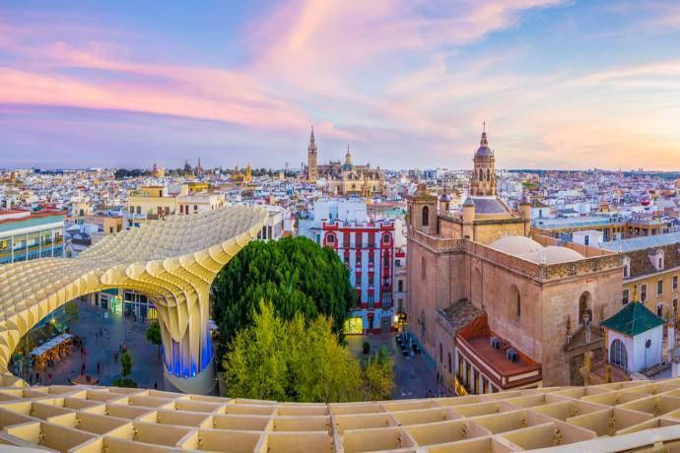

MADRID Y ANDALUCÍA ELITE
11 DÍAS
Madrid / Toledo / Córdoba / Sevilla / Granada / Málaga

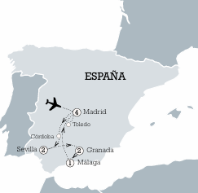
Fechas de salida
A Madrid: SABADOS
Junio: 13
Julio: 18
Agosto: 15
Septiembre: 19
Octubre: 17

Día 1
América, comienza la aventura
Embarque para volar dirección Madrid.

Día 2
Madrid
Llegada a Madrid. Traslado al hotel y tiempo libre. Por la tarde, nos encontraremos con nuestros compañeros de viaje y nuestro guía para realizar una toma de contacto y comentar el desarrollo del programa. Cena de bienvenida con un menú típico de la región. Regreso al hotel y alojamiento.

Día 3
Madrid, capital
Desayuno. Después de nuestro desayuno saldremos a conocer la ciudad en una visita completa, con parte del recorrido a pie, que acabará en el Museo del Prado donde podremos admirar algunas de las obras pictóricas más famosas del mundo. Por la tarde, disfrutaremos de tiempo libre, y tendremos la posibilidad de recorrer las calles de Madrid. Alojamiento.

Día 4
Madrid y Toledo Imperial
Desayuno. Por la mañana, pondremos rumbo a la “ciudad imperial” de Toledo. Allí disfrutaremos de un paseo por sus calles medievales, llenas de arte e historia, conociendo sus principales monumentos y joyas escondidas. Aprovechando nuestra visita, realizaremos un taller de artesanía típica toledana, donde podremos descubrir los secretos del damasquinado de hilo de oro y recrear nuestras propias piezas artesanales. Para el almuerzo, degusta remos las especialidades de la tierra y de los montes de Toledo. Regreso a Madrid. Tiempo libre y alojamiento.

Día 5
Córdoba Califal y Sevilla
Desayuno buffet. Emprendemos nuestra ruta hacia el sur del país. Primero viajando a través de la Mancha, famosa por la obra de Cervantes “Don Quijote de la Mancha”, atravesamos el paso de Despeñaperros y empezamos a ver el inmenso océano de olivares que dibujan el paisaje andaluz en Jaén y Córdoba. Bajando el cauce del Guadalquivir, llegamos a Córdoba. Visita a pie del centro de la ciudad y de su impresionante Mezquita-Catedral. Almuerzo en restaurante típico. Continuamos camino hasta Sevilla. Alojamiento.

Día 6
Sevilla y su color especial
Desayuno buffet. Visita panorámica de la ciudad y de su maravillosa Catedral, su Alcázar y entrada a la Giralda. Tarde libre para disfrutar de sus tabernas y maravillosas calles. Nos trasladaremos a un tablao de la ciudad para disfrutar de un taller de sevillanas, donde aprenderemos a bailar como los locales hacen durante la feria y luego disfrutaremos de un espectáculo de arte andaluz con bailes típicos donde degustaremos una cena andaluza. Aloja miento.

Día 7
El aceite y el reino Nazarí de Granada
Desayuno buffet. Salida de Sevilla hacia la sierra de la cordillera Subbética para realizar una visita a una típica almazara de aceite de oliva, conocer el proceso de elaboración y realizar una cata con degustación de productos locales y almuerzo. Continuación del viaje a la bella ciudad de Granada. Tiempo libre para dar un paseo nocturno por el casco antiguo y sus bares de tapas. Alojamiento.

Día 8
Granada y su Alhambra
Desayuno buffet. Visita guiada de la Alhambra de Granada y de los jardines del Generalife. Conoceremos los Palacios Nazaríes y disfrutaremos de la belleza del arte árabe en su punto más alto en la península ibérica. Tarde libre. Alojamiento.

Día 9
Málaga, la Costa del Sol
Desayuno buffet. Salimos de Granada hacia la costa, y llegamos a la ciudad de Málaga, una joya de Andalucía, la capital de la Costa del Sol y una de las zonas más visitadas por los turistas en España, llena de museos, y ciudad natal de Pablo Picasso. Visita panorámica de la ciudad y cena típica malagueña cerca de la playa donde degustaremos sus famosos espetos. Alojamiento.

Día 10
Madrid en alta velocidad
Desayuno buffet. A la hora indicada, tras lado a la estación para tomar el tren de alta velocidad a Madrid. Traslado al hotel de Madrid y alojamiento.

Día 11
Madrid, la despedida
Desayuno buffet. A la hora indicada, tras lado al aeropuerto para tomar el vuelo de regreso.

Fin de nuestros servicios.

PRECIO POR PERSONA EN EUROS € EN HAB. DOBLE
 | JUNIO, SEPTIEMBRE Y OCTUBRE | JULIO Y AGOSTO
DOBLE | 3.840 | 3.395
INDIV. | 5.450 | 4.585

Nuestro precio incluye:
- Traslados aeropuerto-hotel-aeropuerto.
- Alojamiento y desayuno en hoteles previstos o similares categoría 4* en habitaciones dobles con baño o ducha.
- 3 almuerzos y 3 cenas, con agua mineral incluida en todas las comidas.
- Transporte en autobús moderno y confortable, según programa.
- Guía acompañante de habla hispana durante todo el circuito.
- Excursiones, visitas y entradas indicadas en el programa:
· Cena de bienvenida en Madrid.
· Entrada al Museo del Prado.
· Entradas a monumentos principales de Toledo.
· Taller de artesanía en Toledo.
· Entrada a la Mezquita-Catedral de Córdoba.
· Entrada a la Giralda de Sevilla.
· Espectáculo taller de Sevillanas con cena.
· Visita a una almazara de aceite de oliva con degustación y almuerzo.
· Entrada a la Alhambra de Granada y los Palacios Nazaríes.
· Tren de Málaga a Madrid.
- Visitas guiadas en: Madrid, Toledo, Córdoba, Sevilla. Granada y Málaga.
- Aparatos de audio individuales en las visitas.
- Seguro de protección y asistencia en viaje.
- Tasas de estancia en hoteles.

Nuestro precio no incluye
• No se incluyen maleteros, propinas o cualquier otro servicio no indicado en el programa.

Hoteles previstos o similares
Madrid: Catalonia Plaza De España 4*, Melia Serrano 4*, Eurostars Casa De La Lirica 4*
Sevilla: Hotel Soho Catedral 4*, Hotel Melia Sevilla 4*
Granada: Hotel Barcelo Carmen 4*, Aurea Catedral 4*
Malaga: Hotel Barcelo Malaga 4*, Hotel Catalonia Molina Lario 4*, Ac Hotel By Marriott Málaga Palacio 4

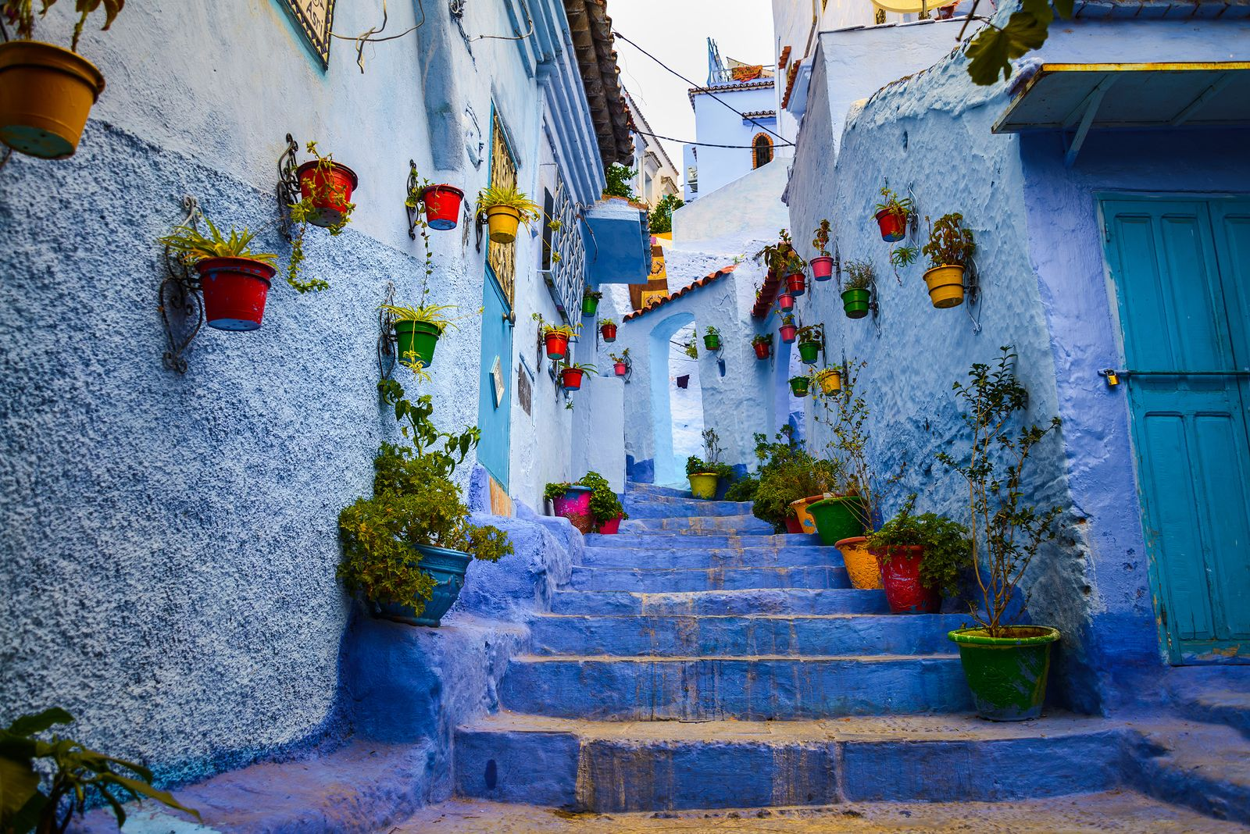

MARRUECOS ELITE
11 DÍAS
Tánger / Chaouen / Fez / Erfoud / Ouarzazate / Marrakech

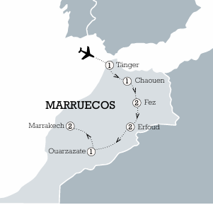
Fechas de salida
A Tánger: SABADO
Junio: 20
Julio: 25
Agosto: 22
Septiembre: 26
Octubre: 24

Día 1
América, comienza la aventura
Embarque para volar dirección a Tánger.

Día 2
Tánger, la puerta de Marruecos
Llegada al aeropuerto de Tánger, y traslado al hotel. Tiempo libre y alojamiento.

Día 3
De Tánger a Chaouen, El Rif
Desayuno en el hotel. Por la mañana, visita panorámica de esta ciudad cosmopolita y cargada de historia. Posterior continuación hacia Chaouen, ciudad situada en la cordillera del Rif. Llegada, cena y aloja miento en el hotel.

Día 4
Chaouen, Volubilis Romana, Fez
Desayuno. Este día realizan la visita de esta curiosa ciudad, con todas sus calles empedradas y sus casas de color azul añil. Tiempo libre para realizar compras de artesanía local. Continuación cruzando las montañas del Rif hasta llegar a las ruinas romanas de Volubilis, consideradas como la capital de la región Mauritana Tingitana en tiempos de Augusto. Visita completa del complejo romano y continuación para llegar a media tarde a Fez. Cena y alojamiento en el hotel.

Día 5
Fez, La Medina y su magia
Desayuno y visita de la ciudad. Comenzando por las puertas del palacio real, las juderías y la fortaleza sur, para acto seguido entrar a la gran medina por la puerta azul, Bab Jeloud. Esta ciudad se encuentra protegida por la UNESCO y es Patrimonio de la Humanidad, debido al gran conglomerado de callejuelas que forman su núcleo y que re monta a sus habitantes a varios siglos atrás, muy cercana a la edad media. Visita de la medersa Bouanania y de la fuente Nejjarine, además de los zocos y sin olvidar el gremio de curtidores de piel. Durante la tarde, acudirán a un curso de cerámica, donde podrán aprender de una manera rudimentaria este arte milenario que en esta ciudad es tan importante. Por la noche, cena en un pala cete de la ciudad con los platos más auténticos de la gastronomía local y con folclore de la zona. Alojamiento.

Día 6
Fez, de Midelt y el atlas al desierto
Desayuno y salida hacia el desierto del Sahara. Este día realizan un recorrido en primer lugar hacia el pueblo de Azrou con sus bosques de cedro y su aspecto centroeuropeo. Continuación a Midelt, considerada como capital del medio Atlas marroquí donde realizarán el almuerzo, y Er Rachidia, desde donde pasan cerca del valle del Ziz con sus palmerales interminables para llegar finalmente a Erfoud. A la llegada, recorrido en vehículos 4x4 para llegar al interior de las dunas hasta su alojamiento que no es otro que un extraordinario campamento en mitad de las dunas de Merzouga. Podremos ver allí la caída del sol con una copa de vino para brindar sobre la gran duna, un momento realmente mágico. La cena este día se realiza con platos típicos del desierto y música de tambores típicos de los tuaregs en el mismo campamento. Alojamiento en jaimas bajo las estrellas.

Día 7
El Sáhara
Este día madrugaremos para dar un paseo a lomos de un dromedario y ver el amanecer en el desierto o simplemente caminar hasta la gran duna y ver el espectáculo de la salida del sol. A continuación, un buen desayuno bereber y salida en 4x4 para poder visitar a fondo el desierto del Sahara. Este día recorremos entre otros lugares, la denominada Pista del Dakar, donde transcurrió durante muchos años este famoso raid de aventura. También las minas de fósiles, los ríos de arena y las ruinas de Merdani. Terminaremos el recorrido en el hotel de Erfoud al medio día. Almuerzo en el hotel. Tarde libre para descansar y para disfrutar de un hammam o spa en el hotel. Cena y alojamiento.

Día 8
Ouarzazate, Hollywood de África
Desayuno. Salida hacia Tinghir para visitar las Gargantas del Todra, dos paredes de 300 m de altura separados por un pasillo de sólo una veintena de metros. Tiempo para pasear por este lugar y continuación hacia Boulmane, lugar donde se realiza el almuerzo, a lo largo del Valle del Dades (valle de las Rosas, por ser el lugar donde se cultivan para exportar a todo el mundo), para llegar al atardecer a la ciudad de Ouarzazate. Cena y alojamiento.

Día 9
De Ouarzazate por el atlas a Marrakech
Desayuno. Por la mañana, visita de la Kasbah de Taourirt, en otros tiempos residencia del pachá de Marrakech, construida en adobe con torres almenadas. Se visitan los antiguos aposentos del Glaoui, el comedor y la habitación de su favorita que conservan su decoración de estuco pintado y los techos en madera de cedro. Posterior visita de los estudios de cine Atlas, donde aún quedan decorados de películas grabadas allí como Asterix y Obelix, Kundum o El Reino de los Cielos. Continuación hacia la Kasbah de Aït Ben Haddou, una de las más antiguas y mejor conservadas de Marruecos y visita a pie de este monumento vivo y real protegido por la UNESCO. Tiempo libre para poder realizar compras de artesanía local y almuerzo en restaurante de la zona. Continuación hacia Marrakech atravesando el alto Atlas por el paso de Tizin’Tichka a más de 2.000mts de altura. Llegada a Marrakech al final de la tarde. Cena y alojamiento.

Día 10
Marrakech, la Ciudad Roja
Desayuno y salida para la visita de la ciudad, la llamada “perla del Sur”. Dicha visita comienza por el Palacio del Pacha, donde podrán encontrar la famosa Cafetería Bacha Café. Después continuación la visita para admirar la Medersa Ben Youssef, clave para comprender la cultura de esta ciudad. Durante la tarde, realizan re corrido de la medina y los famosos zocos, recorriendo los gremios de artesanos de las especias, la madera, los orfebres y finalmente acudirán a un riad de la medina (palacio restaurado) donde tendrán una ceremonia auténtica del té con un curso acelerado del arte de realizar esta bebida tan apreciada en Marruecos. Traslado de vuelta al hotel. Por la noche, cena y espectáculo en el complejo Dar Soukkar, uno de los más ambientados y de moda de la ciudad. Alojamiento.

Día 11
Marrakech, acaba La Aventura
Desayuno. A la hora indicada, traslado al aeropuerto para vuelo de salida.
Fin de nuestros servicios.

PRECIO POR PERSONA EN EUROS €
 | TEMPORADA ÚNICA
DOBLE | 2.550
INDIV. | 3.485

Nuestro precio incluye:
- Traslados aeropuerto-hotel-aeropuerto.
- Alojamiento y desayuno en hoteles previstos o similares categoría 4*/5* en habitaciones dobles con baño o ducha.
- 4 almuerzos y 8 cenas, con agua mineral incluida en todas las comidas.
- Transporte en autobús moderno y confortable, según programa.
- Guía acompañante de habla hispana durante todo el circuito.
- Excursiones, visitas y entradas indicadas en el programa:
· Entrada en el Palacio del Pachá de Marrakech
· Entrada en la medersa de Fez.
· Taller de cerámica artesana.
· Excursión 4x4 en el Sáhara y paseo en dromedario.
· Ceremonia del té en Marrakech.
· Visita de los estudios de cine en Ouarzazate.
· Visita de la medersa Ben Youssuf en Marrakech.
- Visitas guiadas en Tánger, Chaouen, Fez y Marrakech.
- Aparatos de audio individuales en las visitas.
- Seguro de protección y asistencia en viaje.
- Tasas de estancia en hoteles.

Nuestro precio no incluye
- No se incluyen maleteros, propinas o cualquier otro servicio no indicado en el programa.

Hoteles previstos o similares
Tánger: Minzah 5*
Chaouen: Vancii 4*
Fez: Les Merinides 5*
Merzouga: Dwo Golden Camp 4*
Erfoud: Kasbah Xaluca 4*
Ouarzazate: Kenzi Azghor 5*
Marrakech: Kenzi Rose Garden 5*, Kenzi Menara Palace 5*

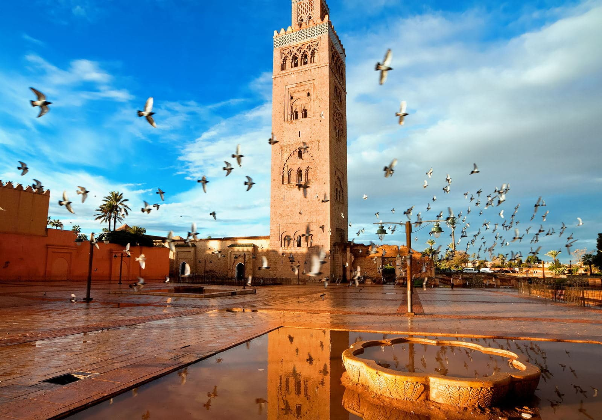

MADRID, ANDALUCÍA Y MARRUECOS ELITE
18 DÍAS
Madrid / Toledo / Córdoba / Sevilla / Granada / Málaga / Tánger / Chaouen /
Fez / Erfoud / Ouarzazate / Marrakech
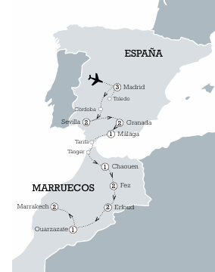
Fechas de salida
A Madrid: SABADOS
Junio: 13
Julio: 18
Agosto: 15
Septiembre: 19
Octubre: 17

Día 1
América, comienza la aventura
Embarque para volar dirección Madrid.

Día 2
Madrid
Llegada a Madrid. Traslado al hotel y tiempo libre. Por la tarde, nos encontraremos con nuestros compañeros de viaje y nuestro guía para realizar una toma de contacto y comentar el desarrollo del programa. Cena de bienvenida con un menú típico de la región. Regreso al hotel y alojamiento.
Día 3
Madrid, capital
Desayuno. Después de nuestro desayuno saldremos a conocer la ciudad en una visita completa, con parte del recorrido a pie, que acabará en el Museo del Prado donde podremos admirar algunas de las obras pictóricas más famosas del mundo. Por la tarde, disfrutaremos de tiempo libre, y tendremos la posibilidad de recorrer las calles de Madrid. Alojamiento.

Día 4
Madrid y Toledo Imperial
Desayuno. Por la mañana, pondremos rumbo a la “ciudad imperial” de Toledo. Allí disfrutaremos de un paseo por sus calles medievales, llenas de arte e historia, conociendo sus principales monumentos y joyas escondidas. Aprovechando nuestra visita, realizaremos un taller de artesanía típica toledana, donde podremos descubrir los secretos del damasquinado de hilo de oro y recrear nuestras propias piezas artesanales. Para el almuerzo, degusta remos las especialidades de la tierra y de los montes de Toledo. Regreso a Madrid. Tiempo libre y alojamiento.

Día 5
Córdoba Califal y Sevilla
Desayuno buffet. Emprendemos nuestra ruta hacia el sur del país. Primero viajando a través de la Mancha, famosa por la obra de Cervantes “Don Quijote de la Mancha”, atravesamos el paso de Despeñaperros y empezamos a ver el inmenso océano de olivares que dibujan el paisaje andaluz en Jaén y Córdoba. Bajando el cauce del Guadalquivir, llegamos a Córdoba. Visita a pie del centro de la ciudad y de su impresionante Mezquita-Catedral. Almuerzo en restaurante típico. Continuamos camino hasta Sevilla. Alojamiento.

Día 6
Sevilla y su color especial
Desayuno buffet. Visita panorámica de la ciudad y de su maravillosa Catedral, su Alcázar y entrada a la Giralda. Tarde libre para disfrutar de sus tabernas y maravillosas calles. Nos trasladaremos a un tablao de la ciudad para disfrutar de un taller de sevillanas, donde aprenderemos a bailar como los locales hacen durante la feria y luego disfrutaremos de un espectáculo de arte andaluz con bailes típicos donde degustaremos una cena andaluza. Aloja miento.

Día 7
El aceite y el reino Nazarí de Granada
Desayuno buffet. Salida de Sevilla hacia la sierra de la cordillera Subbética para realizar una visita a una típica almazara de aceite de oliva, conocer el proceso de elaboración y realizar una cata con degustación de productos locales y almuerzo. Continuación del viaje a la bella ciudad de Granada. Tiempo libre para dar un paseo nocturno por el casco antiguo y sus bares de tapas. Alojamiento.

Día 8
Granada y su Alhambra
Desayuno buffet. Visita guiada de la Alhambra de Granada y de los jardines del Generalife. Conoceremos los Palacios Nazaríes y disfrutaremos de la belleza del arte árabe en su punto más alto en la península ibérica. Tarde libre. Alojamiento.

Día 9
Málaga, la Costa del Sol
Desayuno buffet. Salimos de Granada hacia la costa, y llegamos a la ciudad de Málaga, una joya de Andalucía, la capital de la Costa del Sol y una de las zonas más visitadas por los turistas en España, llena de museos, y ciudad natal de Pablo Picasso. Visita panorámica de la ciudad y cena típica malagueña cerca de la playa donde degustaremos sus famosos espetos. Alojamiento.

Día 10
De Tánger a Chaouen, El Rif
Desayuno. Traslado hasta Tarifa para salir en Ferry hacia la ciudad de Tánger, trayecto que tiene una duración de tan solo 45 minutos de travesía entre Europa y África. Llegada a Tánger y visita panorámica de esta ciudad cosmopolita y cargada de historia. Posterior continuación hacia Chaouen, ciudad situada en la cordillera del Rif. Llegada, cena y alojamiento en el hotel.

Día 11
Chaouen, Volubilis Romana, Fez
Desayuno. Este día realizan la visita de esta curiosa ciudad, con todas sus calles empedradas y sus casas de color azul añil. Tiempo libre para realizar compras de artesanía local. Continuación cruzando las montañas del Rif hasta llegar a las ruinas romanas de Volubilis, consideradas como la capital de la región Mauritana Tingitana en tiempos de Augusto. Visita completa del complejo romano y continuación para llegar a media tarde a Fez. Cena y alojamiento en el hotel.

Día 12
Fez, La Medina y su magia
Desayuno y visita de la ciudad. Comenzando por las puertas del palacio real, las juderías y la fortaleza sur, para acto seguido entrar a la gran medina por la puerta azul, Bab Jeloud. Esta ciudad se encuentra protegida por la UNESCO y es Patrimonio de la Humanidad, debido al gran conglomerado de callejuelas que forman su núcleo y que re monta a sus habitantes a varios siglos atrás, muy cercana a la edad media. Visita de la medersa Bouanania y de la fuente Nejjarine, además de los zocos y sin olvidar el gremio de curtidores de piel. Durante la tarde, acudirán a un curso de cerámica, donde podrán aprender de una manera rudimentaria este arte milenario que en esta ciudad es tan importante. Por la noche, cena en un pala cete de la ciudad con los platos más auténticos de la gastronomía local y con folclore de la zona. Alojamiento.

Día 13
Fez, de Midelt y el atlas al desierto
Desayuno y salida hacia el desierto del Sahara. Este día realizan un recorrido en primer lugar hacia el pueblo de Azrou con sus bosques de cedro y su aspecto centroeuropeo. Continuación a Midelt, considerada como capital del medio Atlas marroquí donde realizarán el almuerzo, y Er Rachidia, desde donde pasan cerca del valle del Ziz con sus palmerales interminables para llegar finalmente a Erfoud. A la llegada, recorrido en vehículos 4x4 para llegar al interior de las dunas hasta su alojamiento que no es otro que un extraordinario campamento en mitad de las dunas de Merzouga. Podremos ver allí la caída del sol con una copa de vino para brindar sobre la gran duna, un momento realmente mágico. La cena este día se realiza con platos típicos del desierto y música de tambores típicos de los tuaregs en el mismo campamento. Alojamiento en jaimas bajo las estrellas.

Día 14
El Sáhara
Este día madrugaremos para dar un paseo a lomos de un dromedario y ver el amanecer en el desierto o simplemente caminar hasta la gran duna y ver el espectáculo de la salida del sol. A continuación, un buen desayuno bereber y salida en 4x4 para poder visitar a fondo el desierto del Sahara. Este día recorremos entre otros lugares, la denominada Pista del Dakar, donde transcurrió durante muchos años este famoso raid de aventura. También las minas de fósiles, los ríos de arena y las ruinas de Merdani. Terminaremos el recorrido en el hotel de Erfoud al medio día. Almuerzo en el hotel. Tarde libre para descansar y para disfrutar de un hammam o spa en el hotel. Cena y alojamiento.

Día 15
Ouarzazate, Hollywood de África
Desayuno. Salida hacia Tinghir para visitar las Gargantas del Todra, dos paredes de 300 m de altura separados por un pasillo de sólo una veintena de metros. Tiempo para pasear por este lugar y continuación hacia Boulmane, lugar donde se realiza el almuerzo, a lo largo del Valle del Dades (valle de las Rosas, por ser el lugar donde se cultivan para exportar a todo el mundo), para llegar al atardecer a la ciudad de Ouarzazate. Cena y alojamiento.

Día 16
De Ouarzazate por el atlas a Marrakech
Desayuno. Por la mañana, visita de la Kasbah de Taourirt, en otros tiempos residencia del pachá de Marrakech, construida en adobe con torres almenadas. Se visitan los antiguos aposentos del Glaoui, el comedor y la habitación de su favorita que conservan su decoración de estuco pintado y los techos en madera de cedro. Posterior visita de los estudios de cine Atlas, donde aún quedan decorados de películas grabadas allí como Asterix y Obelix, Kundum o El Reino de los Cielos. Continuación hacia la Kasbah de Aït Ben Haddou, una de las más antiguas y mejor conservadas de Marruecos y visita a pie de este monumento vivo y real protegido por la UNESCO. Tiempo libre para poder realizar compras de artesanía local y almuerzo en restaurante de la zona. Continuación hacia Marrakech atravesando el alto Atlas por el paso de Tizin’Tichka a más de 2.000mts de altura. Llegada a Marrakech al final de la tarde. Cena y alojamiento.

Día 17
Marrakech, la Ciudad Roja
Desayuno y salida para la visita de la ciudad, la llamada “perla del Sur”. Dicha visita comienza por el Palacio del Pacha, donde podrán encontrar la famosa Cafetería Bacha Café. Después continuación la visita para admirar la Medersa Ben Youssef, clave para comprender la cultura de esta ciudad. Durante la tarde, realizan re corrido de la medina y los famosos zocos, recorriendo los gremios de artesanos de las especias, la madera, los orfebres y finalmente acudirán a un riad de la medina (palacio restaurado) donde tendrán una ceremonia auténtica del té con un curso acelerado del arte de realizar esta bebida tan apreciada en Marruecos. Traslado de vuelta al hotel. Por la noche, cena y espectáculo en el complejo Dar Soukkar, uno de los más ambientados y de moda de la ciudad. Alojamiento.

Día 18
Marrakech, acaba La Aventura
Desayuno. A la hora indicada, traslado al aeropuerto para vuelo de salida.

Fin de nuestros servicios.

PRECIO POR PERSONA EN EUROS €
 | JUNIO, SEPTIEMBRE Y OCTUBRE | JULIO Y AGOSTO
DOBLE | 6.125 | 5.765
INDIV. | 8.385 | 7.690

Nuestro precio incluye:
- Traslados aeropuerto-hotel-aeropuerto.
- Alojamiento y desayuno en hoteles previstos o similares categoría 4*/5* en habitaciones dobles con baño o ducha.
- 7 almuerzos y 11 cenas, con agua mineral incluida en todas las comidas.
- Transporte en autobús moderno y confortable, según programa.
- Trayecto en ferry butaca desde Tarifa o Algeciras a Tánger.
- Guía acompañante de habla hispana durante todo el circuito.
- Excursiones, visitas y entradas indicadas en el programa:
·Cena de bienvenida en Madrid.
·Entrada al Museo del Prado.
·Entrada a monumentos principales de Toledo.
·Taller de artesanía en Toledo.
·Entrada en la Mezquita de Córdoba.
·Entrada en la Giralda de Sevilla.
·Taller de sevillanas con cena en Sevilla.
·Espectáculo de cultura andaluza en Sevilla.
·Entrada en la Alhambra de Granada y los Palacios Nazaríes.
·Visita a una almazara de aceite de oliva con degustación y almuerzo.
·Entrada en el Palacio del Pachá de Marrakech.
·Entrada en la medersa de Fez.
·Taller de cerámica artesana.
·Excursión 4x4 en el Sáhara y paseo en dromedario.
·Ceremonia del té en Marrakech.
·Visita de los estudios de cine en Ouarzazate. ·Visita de la medersa Ben Youssuf en Marrakech.
- Visitas guiadas en Madrid, Toledo, Córdoba, Sevilla, Granada, Málaga, Tánger, Chaouen, Fez y Marrakech.
- Aparatos de audio individuales en las visitas.
- Seguro de protección y asistencia en viaje.
- Tasas de estancia en hoteles.

Nuestro precio no incluye
• No se incluyen maleteros, propinas o cualquier otro servicio no indicado en el programa.

Hoteles previstos o similares
Madrid Catalonia Plaza De España 4*, Melia Serrano 4*, Eurostars Casa De La Lirica 4*
Sevilla Hotel Soho Catedral 4*, Hotel Melia Sevilla 4*
Granada Hotel Barcelo Carmen 4*, Aurea Catedral 4*
Malaga Hotel Barcelo Malaga 4*, Hotel Catalonia Molina Lario 4*, Ac Hotel By Marriott Málaga Palacio 4*
Chaouen Vancii 4*
Fez Les Merinides 5*
Merzouga Dwo Golden Camp 4*
Erfoud Kasbah Xaluca 4*
Ouarzazate Kenzi Azghor 5*
Marrakech Kenzi Rose Garden 5*, Kenzi Menara Palace 5*

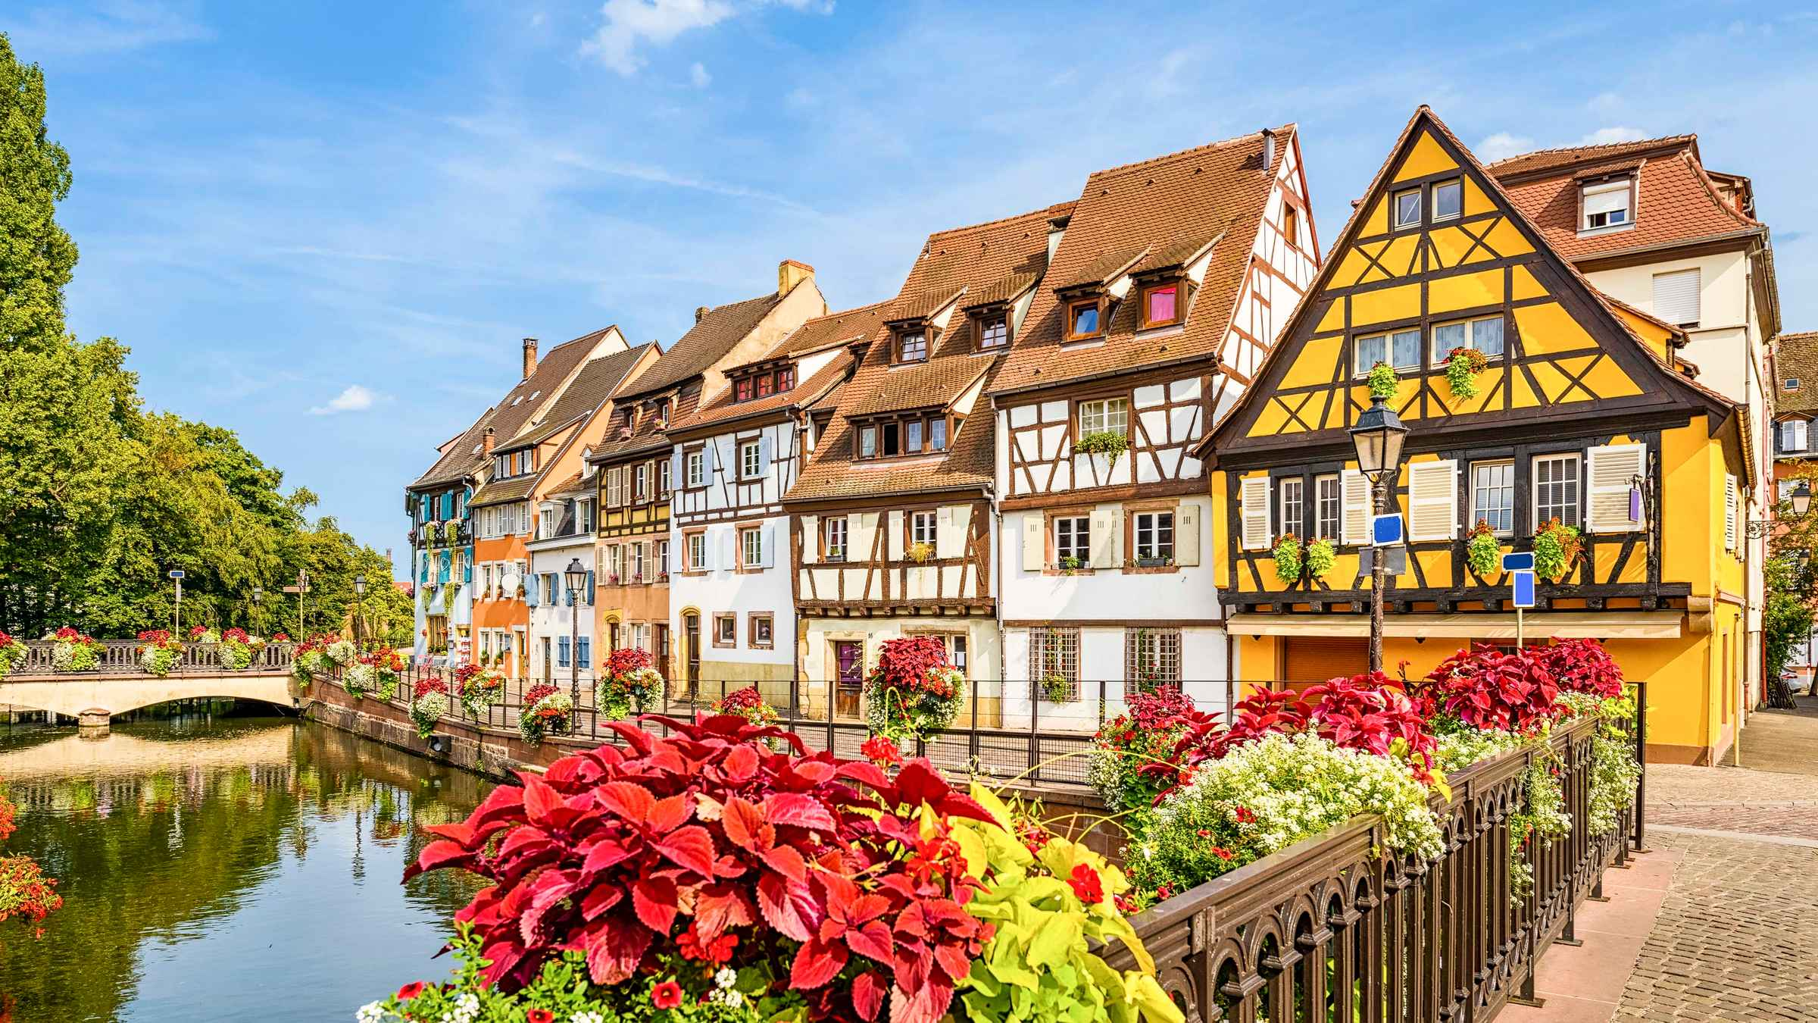

PARÍS, CHAMPAGNE Y ALSCIA ELITE
11 DÍAS
París / Reims / Estrasburgo / Frankfurt

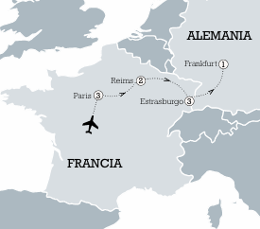
Fechas de salida
A París: SABADO
Junio: 20
Julio: 11
Agosto: 15
Septiembre: 05
Octubre: 24

Día 1
América, comienza la aventura
Salida en vuelo intercontinental con des tino París.

Día 2
París
Llegada y traslado al hotel. Tiempo libre. Por la tarde nos encontraremos con nuestro guía para realizar una toma de contacto y comentar el desarrollo del programa. Alojamiento.

Día 3
París, la ciudad de la luz
Desayuno buffet en el hotel. Salida para efectuar el recorrido de la ciudad, sus principales avenidas y monumentos como son: la Isla de la Cité, Notre Dame, el Arco del Triunfo, los Campos Elíseos, los Inválidos, la Opera y la Torre Eiffel. Nuestra visita terminará en el centro de la ciudad en el Museo del Perfume donde podremos conocer la historia de esta industria tan típicamente francesa y tendremos un pequeño taller para aprender las técnicas y algún secreto de los perfumistas. Después de diseñar nuestro perfume, nos dirigimos a la Torre Eiffel, desde donde podremos disfrutar de las magníficas vistas de la ciudad y almorzar en uno de sus restauran tes. Al bajar de la torre, nos espera nuestro barco para recorrer el Sena y disfrutar de una diferente vista sobre las orillas del rio en esta maravillosa ciudad. Alojamiento.

Día 4
París, je t´aime
Desayuno buffet en el hotel. Por la mañana, visita del impresionante Museo del Louvre. Tarde libre para realizar compras. A última hora disfrutaremos de la experiencia del más famoso de los cabarets parisinos, el Moulin Rouge. Regreso al hotel y alojamiento.

Día 5
Las llanuras del Marne, Reims
Desayuno buffet y salida hacia Reims. Llegada y visita de la ciudad. Rodeada de viñedos, en el corazón de la Champaña, Reims ofrece una arquitectura fabulosa y lugares culturales ineludibles. La Catedral, el Palacio Tau y la Basílica de Saint-Remi son Patrimonio Mundial de la UNESCO. Apodada la Ciudad de los Reyes, Reims debe su fama a su espectacular catedral, sede de las coronaciones de los reyes de Francia, y al vino de Champaña, Almuerzo. Tiempo libre. Alojamiento.

Día 6
La Champagne
Desayuno buffet. Salida hacia Chalons en Champagne. Llegada y paseo a pie por la agradable ciudad, con una imponente catedral, su canal navegable y sus típicas casas de entramado de madera. Visitaremos una de sus famosas bodegas. Degustación y cata de sus maravillosos espumosos con almuerzo. A continuación, salida a Epernay, conocida como la capital del champán cuyos viñedos están declarados Patrimonio de la Humanidad por la Unesco. Tiempo libre para dar un breve paseo por su afamada Avenida del Champán. Salimos de regreso a Reims, haciendo una breve parada en Hautvillers para descubrir la cuna del champán y de Dom Pérignon. Llegada y Alojamiento.

Día 7
De la Champagne a la Alsacia
Desayuno buffet. Salida en autocar hacia la capital de Alsacia, Estrasburgo. Haremos una breve parada en Metz, ciudad de la luz que aún conserva un rico patrimonio artístico como una de las catedrales más altas del mundo gótico, la puerta de los alemanes y las murallas, el barrio imperial, etc. Almuerzo. Continuamos nuestra ruta hacia Estrasburgo. Llegada, tiempo libre y alojamiento.

Día 8
Estrasburgo, capital de Europa
Desayuno buffet. Salida para realizar la visita de la ciudad, que fue de las primeras ciudades en tener un casco antiguo Patrimonio de la Humanidad. Pasearemos por la plaza Kleber, corazón de la ciudad, el pintoresco barrio de la Petite France, el palacio Rohan y visitaremos su magnífica Catedral de Notre Dame con entrada incluida. Tiempo libre. Alojamiento.

Día 9
Estrasburgo, los vinos de la Alsacia
Desayuno buffet y salida hacia la célebre ruta de los vinos alsacianos. Descubriremos Ribeauville, en esta bella ciudad alsaciana abundan las casas tradicionales repletas de flores. Tres castillos dominan una colina boscosa desde la cual se divisan los campos de vides del entorno. Visita remos Riquewihr, encantadora población amurallada, donde se elaboran los famosos vinos blancos: Riesling, Sylvaner, Tokay y Gewurztraminer, a los pies de los Vosgos. Tiempo libre para disfrutar de una de las ciudades más hermosas de la región, Colmar, con sus casas de colores y sus rincones medievales llenos de encanto. Almuerzo. Proseguimos ruta de vuelta a Estrasburgo. Llegada y alojamiento.

Día 10
Al otro lado de la frontera, Frankfurt
Desayuno buffet. Cruzamos la frontera para discurrir rumbo norte pegado a la Sel va Negra alemana, pasando por la famosa ciudad balnearia de Baden Baden. LLegaremos a Heidelberg en las orillas del Neckar. Una hermosa ciudad donde podremos pasear por sus calles y conocer el interior de su bonito castillo que domina desde lo alto la ciudad. Almuerzo. Continuamos hacia Frankfurt, capital financiera euro pea famosa por sus rascacielos, algo poco común en Alemania. Conoceremos su parte antigua cuyo centro es la plaza Römer. Cena típica, regreso al hotel y alojamiento.

Día 11
Frankfurt, auf wiedersehen
Desayuno en el hotel. A la hora indicada traslado al aeropuerto para tomar el vuelo de regreso.

Fin de nuestros servicios.

PRECIO POR PERSONA EN EUROS €
 | JUNIO, SEPTIEMBRE Y OCTUBRE | JULIO Y AGOSTO
DOBLE | 4.340 | 4.190
INDIV. | 5.295 | 5.045

Nuestro precio incluye:
- Traslados aeropuerto-hotel-aeropuerto.
- Alojamiento y desayuno en hoteles previstos o similares categoría 4*/5* en habitaciones dobles con baño o ducha.
- 6 almuerzos y 1 cena, con agua mineral incluida en todas las comidas.
- Transporte en autobús moderno y confortable, según programa.
- Guía acompañante de habla hispana durante todo el circuito.
- Excursiones, visitas y entradas indicadas en el programa:
· Paseo en barco por el Sena.
· Subida a la Torre Eiffel.
· Taller de perfumes franceses.
· Entrada en el Museo del Louvre.
· Espectáculo de cabaret en París Moulin Rouge.
· Cata de champagne y visita de bodegas en Reims.
· Ruta del Champagne.
· Ruta de los vinos de Alsacia.
· Entrada a la catedral de Estrasburgo.
- Visitas guiadas en París, Reims, Estrasburgo y Frankfurt.
- Aparatos de audio individuales en las visitas.
- Seguro de protección y asistencia en viaje.
- Tasas de estancia en hoteles.
Nuestro precio no incluye
No se incluyen maleteros, propinas o cualquier otro servicio no indicado en el programa.

Hoteles previstos o similares
Paris: Les Jardins Du Marais 4*, Plaza Elysees 4*, Du Collectioneur 5*
Reims: Continental 4*, Bw De La Paix 4*, Hyatt Centric 4*
Estrasburgo: Vocco 4*, Bw Monop ole 4*, Aloft City Centre 4*
Frankfurt: Le Meridien Frankfurt 5*, Hilton Garden Inn Frankfurt City Centre 4*, Lume Boutique Hotel, Autograph Collection 4*

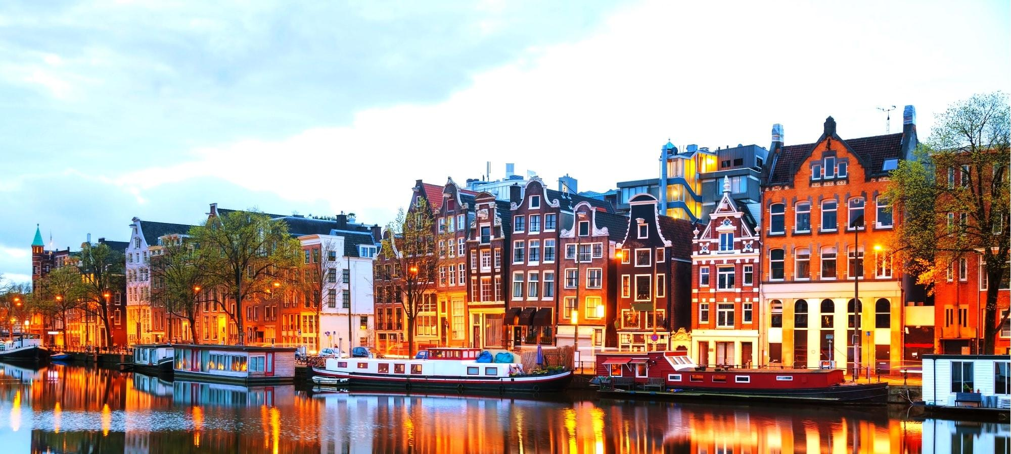

ALSACIA, BENELUX Y FRANCIA ELITE
13 DÍAS
Frankfurt / Colonia / Amsterdam / Amberes / Brujas / Bruselas / Amiens / París

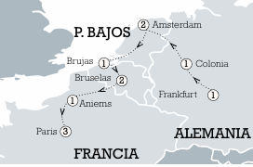
Fechas de salida
A Franjfurt: DOMINGO
Junio: 28
Julio: 19
Agosto: 23
Septiembre: 13
Octubre: 01

Día 1
América, comienza la aventura
Salida en vuelo intercontinental con des tino Frankfurt.

Día 2
Frankfurt
Llegada y traslado al hotel. Dispondremos de tiempo libre para recorrer caminando su centro histórico, y la plaza de Romer. Por la tarde nos encontraremos con nuestro guía para realizar una toma de contacto y comentar el desarrollo del programa. Cena de bienvenida. Alojamiento.

Día 3
El Rin, Colonia
Desayuno buffet. Continuación hasta Sankt Goar bordeando el río Rin, donde embarcaremos para realizar un crucero fluvial hasta Boppard disfrutando de sus laderas de viñas y preciosas poblaciones y castillos medievales. Salida hacia Colonia. para poder visitar su bella catedral gótica. Almuerzo típico de la ciudad con sus salchichas y su cerveza kölsch. Alojamiento.

Día 4
Cuenca del Ruhr y Países Bajos
Desayuno buffet en el hotel. Salida hacia la frontera de los Países Bajos atravesando la famosa Cuenca del Ruhr una de las zonas más industriales de Alemania. Llegada a Ámsterdam al mediodía. Por la tarde salida para efectuar la visita de la ciudad a bordo de un barco que nos conducirá por sus canales y desde donde podremos admirar sus fachadas e iglesias de los siglos XVI y XVII, y el puerto antiguo de la ciudad. Al final de la visita nos detendremos en una fábrica de talla de diamantes donde haremos una actividad para introducirles en el noble arte del tallado. Cena y Alojamiento.

Día 5
Ámsterdam, sus canales
Desayuno buffet. Visita panorámica en bus para seguir descubriendo la ciudad. Salida a las cercanas poblaciones de Volendam, típico pueblo pesquero, y a Marken situada en una isla unida al continente por un dique. Haremos un paseo en barco entre ellas y disfruta remos de un almuerzo de pescado tradicional de la región. Podremos visitar también una fábrica de queso holandés en la que haremos una degustación de las diferentes calidades y especialidades y veremos su elaboración y producción en esta región de diques y pólders. Vuelta a Ámsterdam. Alojamiento.

Día 6
Flandes, Amberes y Brujas
Desayuno buffet y salida a Delft, surcada por canales y conocida por ser el núcleo de producción de la alfarería de cerámicas pintadas en blanco y azul. En el casco antiguo está la Iglesia Vieja, de estilo medieval, donde se encuentra el sepulcro del pintor Johannes Vermeer. La Iglesia Nueva, del siglo XV, que tiene vistas a la animada plaza del mercado, fue en su día la sede de la casa real de Orange y alberga el mausoleo de la familia. Seguimos hacia Amberes, la ciudad de Rubens y el segundo puerto en importancia de Europa y el mercado de diamantes más importante de la Europa Occidental. Nos detendremos en su Plaza Mayor con sus casas llenas de historia. Continuación a Brujas, preciosa ciudad con sus innumerables canales que la cruzan y nos recuerdan a Venecia. Alojamiento.

Día 7
Flandes, Gante y Bruselas
Desayuno buffet. Por la mañana realizaremos una visita de la ciudad en la que veremos el Lago del Amor y el Beaterio, la Plaza Mayor y la Atalaya. Paseo en barco por los canales y a continuación, salida hacia la ciudad de Gante, con su magnífica catedral de San Bavon, donde se expone el famoso Cordero Místico, y el casco antiguo de ambiente medieval. Almuerzo. Tiempo libre para pasear por la ciudad y continuación a Bruselas. Alojamiento. Día 8 Bruselas, corazón de Europa Desayuno buffet y visita panorámica de la ciudad con la espléndida catedral de Saint-Michel, la Colonne du Congrès, el barrio de Heizel con el célebre Atomium, el Palacio Real y el casco antiguo con la magnífica Grand Place, posiblemente la más bella de Europa. Realizaremos unas catas de cerveza y chocolates ambos pro ductos típicos de Bélgica. Tiempo libre. Por la noche podremos disfrutar de una cena típica en el entorno de la Grand Place. Alojamiento.

Día 9
De Bruselas a Amiens, la venecia francesa
Desayuno buffet. Salida hacia Francia en dirección a Amiens, una elegante ciudad de tradición medieval situada en la región de Hauts-de-France. A la llegada, visita remos su centro histórico, dominado por la impresionante Catedral de Notre-Dame de Amiens, la mayor catedral gótica de Francia y declarada Patrimonio de la Humanidad por la UNESCO, ejemplo excepcional de la arquitectura religiosa medieval. Pasearemos también por el barrio de Saint Leu, una encantadora zona atravesada por canales, con casas tradicionales y un animado ambiente local. Llegada a Amiens y Alojamiento.
Día 10
A Rouen y París, la Normandía
Desayuno buffet. Por la mañana salida hacia Rouen, capital histórica de Norman día y una de las ciudades medievales más bellas del norte de Francia. A la llegada realizaremos la visita de su casco antiguo, donde se conservan más de 700 casas de entramado de madera. Destacan la catedral de Notre-Dame, inmortalizada por Claude Monet en su célebre serie de pinturas, la abadía de Saint-Ouen y la Plaza del Mercado Viejo, lugar ligado a la figura de Juana de Arco. Tras la visita, continuación hacia París. Llegada por la tarde y aloja miento.

Día 11
París, la ciudad de la luz
Desayuno buffet en el hotel. Salida para efectuar el recorrido de la ciudad, sus principales avenidas y monumentos como son: la Isla de la Cité, Notre Dame, el Arco de Triunfo, los Campos Elíseos, los Inválidos, la Opera y la Torre Eiffel. Nuestra visita terminará en el centro de la ciudad en el Museo del Perfume donde podremos conocer la historia de esta industria tan típicamente francesa y tendremos un pequeño taller para aprender las técnicas y algún secreto de los perfumistas. Después de diseñar nuestro perfume, nos dirigimos a la Torre Eiffel, desde donde podremos disfrutar de las magníficas vistas de la ciudad y almorzar en uno de sus restauran tes. Al bajar de la torre, nos espera nuestro barco para recorrer el Sena y disfrutar de una diferente vista sobre las orillas del rio en esta maravillosa ciudad. Alojamiento.

Día 12
París, je t´aime
Desayuno buffet en el hotel. Por la mañana, visita al impresionante Museo del Louvre. Tarde libre para realizar compras. A última hora disfrutaremos de la experiencia del más famoso de los cabarets parisinos, Moulin Rouge. Regreso al hotel y alojamiento.

Día 13
París, au revoir
Desayuno en el hotel. A la hora indicada traslado al aeropuerto para tomar el vuelo de regreso.
Fin de nuestros servicios.

PRECIO POR PERSONA EN EUROS €
 | JUNIO, SEPTIEMBRE Y OCTUBRE | JULIO Y AGOSTO
DOBLE | 5.135 | 4.520
INDIV. | 6.845 | 6.205

Nuestro precio incluye:
- Traslados aeropuerto-hotel-aeropuerto.
- Alojamiento y desayuno en hoteles previstos o similares categoría 4*/5* en habitaciones dobles con baño o ducha.
- 4 almuerzos y 3 cenas, con agua mineral incluida en todas las comidas.
- Transporte en autobús moderno y confortable, según programa.
- Guía acompañante de habla hispana durante todo el circuito.
- Excursiones, visitas y entradas indicadas en el programa:
· Crucero por el Rin.
· Taller de Diamantes en Amsterdam.
· Barco de Marken a Volendam.
· Degustación de quesos holandeses.
· Paseo en barco por Brujas.
· Degustación de cerveza y chocolates belgas en Bruselas.
· Paseo en barco por el Sena.
· Subida a la Torre Eiffel con almuerzo.
· Taller de perfumes franceses.
· Entrada en el Museo del Louvre.
· Espectáculo de cabaret en París Moulin Rouge.
- Visitas guiadas en Colonia, Amsterdam, Marken y Volendam, Brujas, Gante, Bruselas, Amiens, Rouen y París.
- Aparatos de audio individuales en las visitas.
- Seguro de protección y asistencia en viaje.
- Tasas de estancia en hoteles.

Nuestro precio no incluye
No se incluyen maleteros, propinas o cualquier otro servicio no indicado en el programa.

Hoteles previstos o similares
Frankfurt: Le Meridien Frankfurt 5*, Hilton Garden Inn Frankfurt City Centre 4*, Lume Boutique Hotel, Autograph Collection 4*
Colonia: Lindner Hotel Cologne Am Dom, Part Of Jdv By Hyatt 4*, Hilton Cologne 5*
Amsterdam: Leonardo Museum Quarter 4*, Notting Hill 4*
Brujas: Dukes Academie 4*, Grand Hotel Normandy 4*
Bruselas: Numa Brussels Royal Galleries 4*, Pillows City Brussels Centre 4*, Hotel Indigo Brussles City By Ihg 4*
Amiens: Mercure Amiens Cathedrale 4*
Paris: Les Jardins Du Marais 4*, Plaza Elysees 4*, Du Collectioneur 5*

PARÍS, ALSACIA, EL RIN
Y BENELUX ELITE
19 DÍAS
París / Reims / Estrasburgo / Frankfurt / Colonia / Amsterdam / Amberes /
Brujas / Bruselas / Amiens

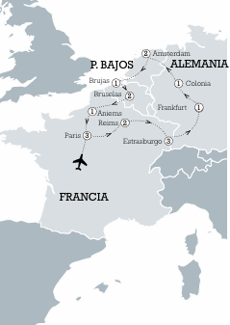
Fechas de salida
A París: SABADOS
Junio: 20
Julio: 11
Agosto: 15
Septiembre: 05
Octubre: 24

Día 1
América, comienza la aventura
Salida en vuelo intercontinental con des tino Paris.

Día 2
París
Llegada y traslado al hotel. Tiempo libre. Por la tarde nos encontraremos con nuestro guía para realizar una toma de contacto y comentar el desarrollo del programa. Alojamiento.

Día 3
París, la ciudad de la luz
Desayuno buffet en el hotel. Salida para efectuar el recorrido de la ciudad, sus principales avenidas y monumentos como son: la Isla de la Cité, Notre Dame, el Arco del Triunfo, los Campos Elíseos, los Inválidos, la Opera y la Torre Eiffel. Nuestra visita terminará en el centro de la ciudad en el Museo del Perfume donde podremos conocer la historia de esta industria tan típicamente francesa y tendremos un pequeño taller para aprender las técnicas y algún secreto de los perfumistas. Después de diseñar nuestro perfume, nos dirigimos a la Torre Eiffel, desde donde podremos disfrutar de las magníficas vistas de la ciudad y almorzar en uno de sus restauran tes. Al bajar de la torre, nos espera nuestro barco para recorrer el Sena y disfrutar de una diferente vista sobre las orillas del rio en esta maravillosa ciudad. Alojamiento.

Día 4
París, je t´aime
Desayuno buffet en el hotel. Por la mañana, visita del impresionante Museo del Louvre. Tarde libre para realizar compras. A última hora disfrutaremos de la experiencia del más famoso de los cabarets parisinos, el Moulin Rouge. Regreso al hotel y alojamiento.

Día 5
Las llanuras del Marne, Reims
Desayuno buffet y salida hacia Reims. Llegada y visita de la ciudad. Rodeada de viñedos, en el corazón de la Champaña, Reims ofrece una arquitectura fabulosa y lugares culturales ineludibles. La Catedral, el Palacio Tau y la Basílica de Saint-Remi son Patrimonio Mundial de la UNESCO. Apodada la Ciudad de los Reyes, Reims debe su fama a su espectacular catedral, sede de las coronaciones de los reyes de Francia, y al vino de Champaña, Almuerzo. Tiempo libre. Alojamiento.

Día 6
La Champagne
Desayuno buffet. Salida hacia Chalons en Champagne. Llegada y paseo a pie por la agradable ciudad, con una imponente catedral, su canal navegable y sus típicas casas de entramado de madera. Visitaremos una de sus famosas bodegas. Degustación y cata de sus maravillosos espumosos con almuerzo. A continuación, salida a Epernay, conocida como la capital del champán cuyos viñedos están declarados Patrimonio de la Humanidad por la Unesco. Tiempo libre para dar un breve paseo por su afamada Avenida del Champán. Salimos de regreso a Reims, haciendo una breve parada en Hautvillers para descubrir la cuna del champán y de Dom Pérignon. Llegada y Alojamiento.

Día 7
De la Champagne a la Alsacia
Desayuno buffet. Salida en autocar hacia la capital de Alsacia, Estrasburgo. Haremos una breve parada en Metz, ciudad de la luz que aún conserva un rico patrimonio artístico como una de las catedrales más altas del mundo gótico, la puerta de los alemanes y las murallas, el barrio imperial, etc. Almuerzo. Continuamos nuestra ruta hacia Estrasburgo. Llegada, tiempo libre y alojamiento.

Día 8
Estrasburgo, capital de Europa
Desayuno buffet. Salida para realizar la visita de la ciudad, que fue de las primeras ciudades en tener un casco antiguo Patrimonio de la Humanidad. Pasearemos por la plaza Kleber, corazón de la ciudad, el pintoresco barrio de la Petite France, el palacio Rohan y visitaremos su magnífica Catedral de Notre Dame con entrada incluida. Tiempo libre. Alojamiento.

Día 9
Estrasburgo, los vinos de La Alsacia
Desayuno buffet y salida hacia la célebre ruta de los vinos alsacianos. Descubriremos Ribeauville, en esta bella ciudad alsaciana abundan las casas tradicionales repletas de flores. Tres castillos dominan una colina boscosa desde la cual se divisan los campos de vides del entorno. Visita remos Riquewihr, encantadora población amurallada, donde se elaboran los famosos vinos blancos: Riesling, Sylvaner, Tokay y Gewurztraminer, a los pies de los Vosgos. Tiempo libre para disfrutar de una de las ciudades más hermosas de la región, Colmar, con sus casas de colores y sus rincones medievales llenos de encanto. Almuerzo. Proseguimos ruta de vuelta a Estrasburgo. Llegada y alojamiento.

Día 10
Al otro lado de la frontera, Frankfurt
Desayuno buffet. Cruzamos la frontera para discurrir rumbo norte pegado a la Selva Negra alemana, pasando por la famosa ciudad balnearia de Baden Baden. Llegaremos a Heidelberg en las orillas del Neckar. Una hermosa ciudad donde podremos pasear por sus calles y conocer el interior de su bonito castillo que domina desde lo alto la ciudad. Almuerzo. Continuamos hacia Frankfurt, capital financiera europea famosa por sus rascacielos algo poco común en Alemania. Conoceremos su parte anti gua cuyo centro es la plaza Römer. Cena típica, regreso al hotel y alojamiento.

Día 11
El Rin, Colonia
Desayuno buffet. Continuación hasta Sankt Goar bordeando el río Rin, donde embarcaremos para realizar un crucero fluvial hasta Boppard disfrutando de sus laderas de viñas y preciosas poblaciones y castillos medievales. Salida hacia Colonia. para poder visitar su bella catedral gótica. Almuerzo típico de la ciudad con sus salchichas y su cerveza kölsch. Alojamiento.

Día 12
Cuenca del Ruhr y Países Bajos
Desayuno buffet en el hotel. Salida hacia la frontera de los Países Bajos atravesando la famosa Cuenca del Ruhr una de las zonas más industriales de Alemania. Llegada a Ámsterdam al mediodía. Por la tarde salida para efectuar la visita de la ciudad a bordo de un barco que nos conducirá por sus canales y desde donde podremos admirar sus fachadas e iglesias de los siglos XVI y XVII, y el puerto antiguo de la ciudad. Al final de la visita nos detendremos en una fábrica de talla de diamantes donde haremos una actividad para introducirles en el noble arte del tallado. Cena y Alojamiento.

Día 13
Ámsterdam, sus canales
Desayuno buffet. Visita panorámica en bus para seguir descubriendo la ciudad. Salida a las cercanas poblaciones de Volendam, típico pueblo pesquero, y a Marken situada en una isla unida al continente por un dique. Haremos un paseo en barco entre ellas y disfrutaremos de un almuerzo de pescado tradicional de la región. Podremos visitar también una fábrica de queso holandés en la que haremos una degustación de las diferentes calidades y especialidades y veremos su elaboración y producción en esta región de diques y pólders. Vuelta a Ámsterdam. Alojamiento.

Día 14
Flandes, Amberes y Brujas
Desayuno buffet y salida a Delft, surcada por canales y conocida por ser el núcleo de producción de la alfarería de cerámicas pintadas en blanco y azul. En el casco antiguo está la Iglesia Vieja, de estilo medieval, donde se encuentra el sepulcro del pintor Johannes Vermeer. La Iglesia Nueva, del siglo XV, que tiene vistas a la animada plaza del mercado, fue en su día la sede de la casa real de Orange y alberga el mausoleo de la familia. Seguimos hacia Amberes, la ciudad de Rubens y el segundo puerto en importancia de Europa y el mercado de diamantes más importante de la Europa Occidental. Nos detendremos en su Plaza Mayor con sus casas llenas de historia. Continuación a Brujas, preciosa ciudad con sus innumerables canales que la cruzan y nos recuerdan a Venecia. Alojamiento.

Día 15
Flandes, Gante y Bruselas
Desayuno buffet. Por la mañana realizaremos una visita de la ciudad en la que veremos el Lago del Amor y el Beaterio, la Plaza Mayor y la Atalaya. Paseo en barco por los canales y a continuación, salida hacia la ciudad de Gante, con su magnífica catedral de San Bavon, donde se expone el famoso Cordero Místico, y el casco antiguo de ambiente medieval. Almuerzo. Tiempo libre para pasear por la ciudad y continuación a Bruselas. Alojamiento.

Día 16
Bruselas, corazón de Europa
Desayuno buffet y visita panorámica de la ciudad con la espléndida catedral de Saint-Michel, la Colonne du Congrès, el barrio de Heizel con el célebre Atomium, el Palacio Real y el casco antiguo con la magnífica Grand Place, posiblemente la más bella de Europa. Realizaremos unas catas de cerveza y chocolates ambos pro ductos típicos de Bélgica. Tiempo libre. Por la noche podremos disfrutar de una cena típica en el entorno de la Grand Place. Alojamiento.

Día 17
De Bruselas a Amiens la Venecia francesa
Desayuno buffet. Salida hacia Francia en dirección a Amiens, una elegante ciudad de tradición medieval situada en la región de Hauts-de-France. A la llegada, visita remos su centro histórico, dominado por la impresionante Catedral de Notre-Dame de Amiens, la mayor catedral gótica de Francia y declarada Patrimonio de la Humanidad por la UNESCO, ejemplo excepcional de la arquitectura religiosa medieval. Pasearemos también por el barrio de Saint Leu, una encantadora zona atravesada por canales, con casas tradicionales y un animado ambiente local. Llegada a Amiens y Alojamiento.

Día 18
A Rouen y París, La Normandía
Desayuno buffet. Por la mañana salida hacia Rouen, capital histórica de Norman día y una de las ciudades medievales más bellas del norte de Francia. A la llegada realizaremos la visita de su casco antiguo, donde se conservan más de 700 casas de entramado de madera. Destacan la catedral de Notre-Dame, inmortalizada por Claude Monet en su célebre serie de pinturas, la abadía de Saint-Ouen y la Plaza del Mercado Viejo, lugar ligado a la figura de Juana de Arco. Tras la visita, continuación hacia París. Llegada por la tarde y alojamiento.

Día 19
París, au revoir
Desayuno buffet en el hotel. Traslado al aeropuerto para salir de regreso a su origen.
Fin de nuestros servicios.

PRECIO POR PERSONA EN EUROS €
 | JUNIO, SEPTIEMBRE Y OCTUBRE | JULIO Y AGOSTO
DOBLE | 7.560 | 6.920
INDIV. | 9.795 | 9.295

Nuestro precio incluye:
- Traslados aeropuerto-hotel-aeropuerto.
- Alojamiento y desayuno en hoteles previstos o similares categoría 4*/5* en habitaciones dobles con baño o ducha.
- 9 almuerzos y 3 cenas, con agua mineral incluida en todas las comidas.
- Transporte en autobús moderno y confortable, según programa.
- Guía acompañante de habla hispana durante todo el circuito.
- Excursiones, visitas y entradas indicadas en el programa:
· Paseo en barco por el Sena.
· Subida a la Torre Eiffel.
· Taller de perfumes franceses.
· Entrada en el Museo del Louvre.
· Espectáculo de cabaret en París Moulin Rouge.
· Crucero por el Rin.
· Taller de Diamantes en Amsterdam.
· Barco de Marken a Volendam.
· Degustación de quesos holandeses.
· Paseo en barco por Brujas.
· Degustación de cerveza y chocolates. belgas en Bruselas.
· Cata de champagne y visita de bodegas en Reims.
· Ruta del Champagne.
· Ruta de los vinos de Alsacia.
· Entrada a catedral de Estrasburgo.
- Visitas guiadas en Reims, Estrasburgo, Colonia, Amsterdam, Marken y Volendam, Brujas, Amberes, Gante, Bruselas, Amiens, Rouen, París y Frankfurt.
- Aparatos de audio individuales en las visitas.
- Seguro de protección y asistencia en viaje.
- Tasas de estancia en hoteles.

Nuestro precio no incluye
No se incluyen maleteros, propinas o cualquier otro servicio no indicado en el programa.

Hoteles previstos o similares
Paris: Les Jardins Du Marais 4*, Plaza Elysees 4*, Du Collectioneur 5*
Reims: Continental 4*, Bw De La Paix 4*, Hyatt Centric 4*
Estrasburgo: Vocco 4*, Bw Monopole 4*, Aloft City Centre 4*
Frankfurt: Le Meridien Frankfurt 5*, Hilton Garden Inn Frankfurt City Centre 4*, Lume Boutique Hotel, Autograph Collection 4*
Colonia: Lindner Hotel Cologne Am Dom, Part Of Jdv By Hyatt 4*, Hilton Cologne 5*
Amsterdam: Leonardo Museum Quarter 4*, Notting Hill 4*
Brujas: Dukes Academie 4*, Grand Hotel Normandy 4*
Bruselas: Numa Brussels Royal Galleries 4*, Pillows City Hotel Brussels Centre 4*, Hotel Indigo Brussles City By Ihg 4*
Amiens: Mercure Cathedrale 4*

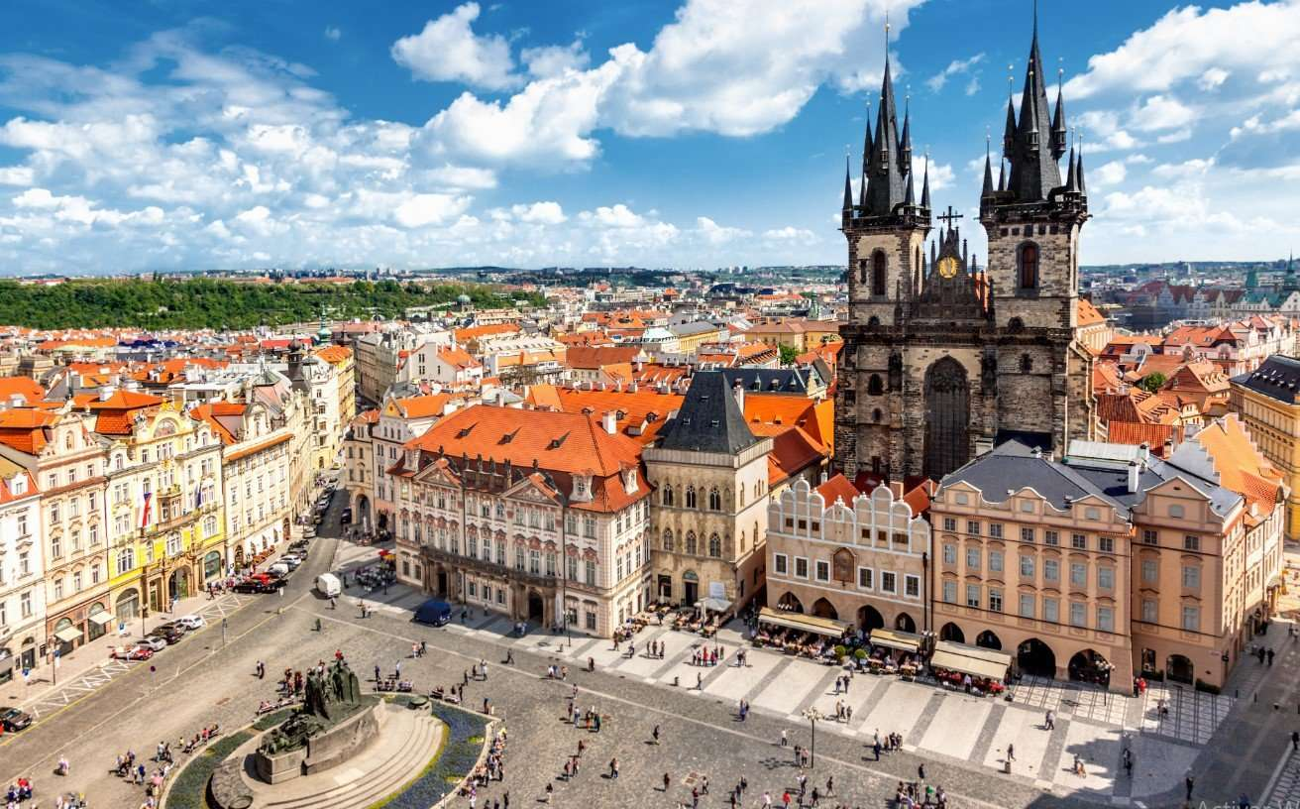

CENTRO EUROPA
IMPERIAL ELITE
13 DÍAS
Praga / Karlovy Vary / Cesky Krumlov / Salzburgo / Viena /
Bratislava / Budapest
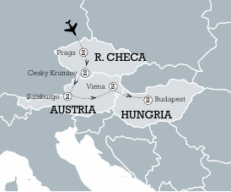
Fechas de salida
A Praga: SABADO
Junio: 13
Julio: 18
Agosto: 15
Septiembre: 19
Octubre: 17

Día 1
América, comienza la aventura
Salida en vuelo intercontinental con des tino Praga.

Día 2
Praga
Llegada y traslado al hotel. Resto del día libre, para pasear por su centro histórico y apreciar el ambiente de esta ciudad, una de las más bellas de Europa. Por la tarde, reunión con nuestro guía para una primera toma de contacto y comentar el desarrollo del programa. Alojamiento.

Día 3
Praga, y sus 100 torres
Desayuno. Salida para realizar la visita panorámica de la ciudad, conocida como la “Ciudad Dorada”, en la que conoceremos el Puente de Carlos con sus bellas estatuas, así como la antigua Torre del Ayuntamiento con el famoso Reloj Astronómico. Almuerzo en un restaurante cervecería histórico donde podremos disfrutar de comida tradicional con una cerveza local incluida. Por la tarde, visita del Castillo de Praga y el famoso Callejón del Oro. Regreso al hotel y alojamiento.

Día 4
Karlovy Vary, la elegancia del balneario
Desayuno. Excursión a Karlovy Vary, a la ciudad balneario más famosa de la República Checa, conocida por sus elegantes columnatas, fuentes termales y que con serva su aire victoriano. Almuerzo incluido en un salón histórico. Regreso a Praga, tiempo libre y alojamiento.

Día 5
Bohemia, Ceske Budejovice - Cesky Krumlov
Desayuno. Salida hacia la región de Bohemia del Sur. Llegada a Ceske Budejovice, visita del centro histórico y de la fábrica de cerveza Budweiser con degustación y almuerzo. Continuación a Český Krumlov, donde se realizará un recorrido a pie por su casco histórico, Patrimonio de la Humanidad por la UNESCO. Alojamiento.

Día 6
Linz y Salzburgo
Desayuno. Salida hacia Austria con parada en Linz, ciudad dinámica a orillas del Danubio que combina tradición histórica y modernidad, con su elegante Hauptplatz, una de las plazas barrocas más grandes de Austria, y su animado ambiente cultural. Tras la visita, continuación hacia Salzburgo, joya barroca y cuna de Mozart, donde su casco antiguo y su entorno alpino crean un escenario incomparable. Cena y alojamiento.

Día 7
Salzburgo, música entre montañas
Desayuno. Visita panorámica de Salzburgo, incluyendo los Jardines de Mirabell, la famosa calle Getreidegasse donde se encuentra la casa natal de Mozart, la Plaza del Mercado y la Catedral. A continuación, tomaremos el tren para realizar la visita de la Fortaleza Hohensalzburg, una de las más grandes y mejor conservadas de Europa. Tiempo libre para disfrutar de la ciudad. Alojamiento.

Día 8
Salzburgo y sus lagos, Viena
Desayuno. Salida en autocar hacia la región de los Lagos del Salzkammergut, uno de los paisajes más bellos de Austria con sus lagos de aguas cristalinas. Disfrutaremos de una agradable parada en la bella población de St. Wolfgang. Almuerzo. Continuación hacia Viena. Por la tarde, tiempo libre para familiarizarnos con esta ciudad. Alojamiento.

Día 9
Viena imperial
Desayuno. Visita panorámica de Viena recorriendo la Ringstrasse y el casco histórico. Visita exterior del Palacio Belvedere y a continuación, visita con entrada incluida del Palacio de Schönbrunn. Regreso al centro de Viena. Tarde libre para disfrutar de esta elegante ciudad. Alojamiento.

Día 10
Viena, Valle de Wachau y Abadía de Melk
Desayuno. Excursión al Valle de Wachau, una de las regiones vinícolas más hermosas de Europa incluyendo un recorrido en crucero por el Danubio con vistas a castillos medievales. A continuación, visita a la Abadía de Melk. Almuerzo. Regreso a Viena y por la noche, concierto de música clásica en la Sala Dorada del Musikverein, lugar donde se celebra el concierto de Año Nuevo y cena incluida. Regreso al hotel y alojamiento.

Día 11
Moravia, Bratislava y la llanura del Danubio
Desayuno. Salida hacia Bratislava donde se visitará su encantador centro histórico, dominado por su Castillo, que ofrece vis tas panorámicas del Danubio y de la vecina Austria. Pasearemos por sus calles em pedradas y descubriremos monumentos como la Puerta de San Miguel y la Catedral de San Martín. Continuación del viaje hacia Budapest, cruzando la llanura del Da nubio, un paisaje que se extiende entre las colinas de Bratislava y la capital húngara. Tiempo libre y alojamiento.

Día 12
Budapest
Desayuno. Disfrutaremos de una visita panorámica de Budapest, cruzando los Puentes del Danubio para admirar la belleza de la ciudad, con su Castillo de Buda en lo alto de la colina, el Parlamento húngaro y la Iglesia de Matías, entre otros puntos emblemáticos. Continuaremos con un paseo en barco por el Danubio, donde duran te la navegación por las aguas tranquilas del río, podrá disfrutar de una degustación de un vino húngaro mientras observa los bonitos edificios de Budapest reflejados en el agua. Alojamiento.

Día 13
Budapest, ¡hasta luego!
Desayuno. Traslado al aeropuerto para tomar el vuelo de regreso.
Fin de nuestros servicios.

PRECIO POR PERSONA EN EUROS €
 | TEMPORADA ÚNICA
DOBLE | 4.225
INDIV. | 5.895

Nuestro precio incluye:
- Traslados aeropuerto-hotel-aeropuerto.
- Alojamiento y desayuno en hoteles previstos o similares categoría 4*/5* en habitaciones dobles con baño o ducha.
- 5 almuerzos y 2 cenas, con agua mineral incluida en todas las comidas.
- Transporte en autobús moderno y confortable, según programa.
- Guía acompañante de habla hispana durante todo el circuito.
- Excursiones, visitas y entradas indicadas en el programa:
· Entrada a Castillo de Praga y el Callejón del Oro.
· Visita a la Fábrica Budweisser de Cesky
. Budejovice con degustación.
· Visita de la Fortaleza de Hohensalzburg con entrada incluida.
· Entrada al Palacio de Schonnbrun en Viena.
· Paseo en barco por el Danubio en Wachau.
· Entrada a la Abadía de Melk.
· Entrada al Concierto en la Sala de Oro Musikverein de Viena con cena.
· Paseo en barco por el Danubio con bebida incluida en Budapest.
- Visitas guiadas en Praga, Karlovy Vary, Salzburgo, Viena y Budapest.
- Aparatos de audio individuales en las visitas.
- Seguro de protección y asistencia en viaje.
- Tasas de estancia en hoteles.

Nuestro precio no incluye
No se incluyen maleteros, propinas o cualquier otro servicio no indicado en el programa.

Hoteles previstos o similares
Praga: Esplanade 5*, Innside by Melia Prague Old Town 4*, Pytloun Boutique Hotel Prague 5* Cesky Krumlov: Grand Hotel 4*, Zlaty Andel 4*
Salzburgo: Leonardo Boutique 4*, Villa Carlton 4*, Design Zum Hirschen 4*
Viena: Austria Trend Europa Wien 4*, Intercontinental 4*, Indigo Vienna Naschmarkt by IHG 4* Budapest: Charm Hotel 4*, Memories Old Town Budapest 4*, Barceló Budapest 4*

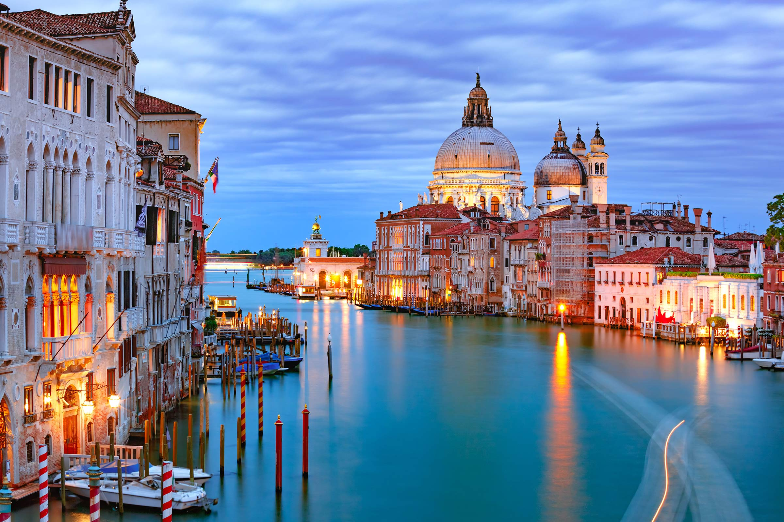

ITALIA ELITE
12 DÍAS
Roma / Nápoles / Florencia / Venecia / Milán

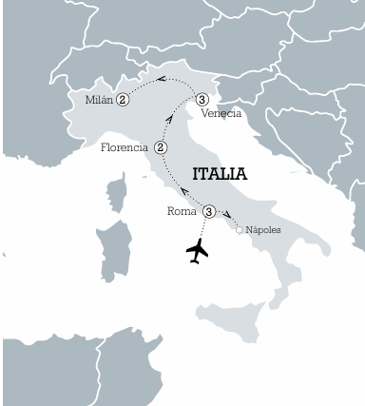
Fechas de salida
A Roma: MIERCOLES
Junio: 24
Julio: 15
Agosto: 19
Septiembre: 09
Octubre: 14

Día 1
América, comienza la aventura
Salida en vuelo intercontinental con des tino Roma.

Día 2
Roma
Llegada al aeropuerto y traslado al hotel. Tiempo libre. Por la tarde, reunión con nuestro guía para una primera toma de contacto y comentar el desarrollo del pro grama. Alojamiento.

Día 3
Roma, citá eterna
Desayuno buffet. Por la mañana se realizará la visita del Vaticano incluyendo sus museos, la Capilla Sixtina y la Basílica del Vaticano. Al término de la visita, almuerzo donde degustaremos una maravillosa “Amatriciana” romana. Por la tarde, realizaremos un recorrido por la ciudad eterna donde tendremos la posibilidad de conocer la Roma barroca. Por la noche, asistiremos a una “Scuola de Pizza” con cena donde aprenderemos a elaborar la famosa pizza internacionalmente conocida añadiendo nuestros propios ingredientes al gusto para luego incluirla en nuestro menú de la cena. Alojamiento.

Día 4
Roma y la bahía de Nápoles: Capri
Desayuno. Salida temprano del hotel para tomar una excursión de todo el día y poder visitar la bella ciudad de Nápoles y la isla de Capri, donde disfrutaremos de su especial y glamuroso ambiente. Almorzaremos un menú típico del sur de Italia y acaba remos con una copa de “Limoncello di Capri”. Regreso a Roma. Alojamiento.

Día 5
Roma, Siena, San Gimignano, Florencia, La Toscana
Desayuno buffet y salida desde Roma para iniciar una de las jornadas más completas del viaje. Viajando hacia el norte llegaremos a la Toscana. En particular a Siena, donde daremos un paseo por su centro histórico hasta la Plaza del Campo, escenario de la famosa carrera del Palio que se celebra cada año. Tiempo libre. A continuación, visita de San Gimignano, encantadora villa medieval conocida por sus torres y su casco histórico. Al término, salida hacia Florencia, llegada al hotel y alojamiento.

Día 6
Florencia, el renacimiento
Desayuno en el hotel. Por la mañana re correremos el centro artístico de la ciudad con su Duomo, el Campanile de Giotto, el Baptisterio de San Giovanni, la iglesia de S. Lorenzo, la plaza de la Signoria, la Loggia dei Lanzi, terminando en el Ponte Vecchio, antiguo centro comercial de la ciudad. Al término del recorrido, haremos una para da en la famosa heladería Barroccino para disfrutar de un fantástico helado artesanal. Tiempo libre. Por la noche disfrutaremos de una cena florentina. Alojamiento.

Día 7
De Florencia a Venecia
Desayuno. Por la mañana, visitaremos el Museo de la Accademia, para admirar la belleza de innumerables obras de arte incluyendo el majestuoso David de Miguel Ángel y a continuación emprende remos el camino hacia Venecia. Almuerzo en Bolonia y continuación a Venecia. Llegada, tiempo libre para pasear y alojamiento.

Día 8
Venecia, la serenísima
Desayuno buffet. Salida para efectuar la visita de la ciudad a pie finalizando en la plaza de San Marcos. Tiempo libre para almorzar en la ciudad. Por la noche, realizaremos un paseo en Góndola por los canales venecianos que nos llevará a nuestra cena y podremos brindar con una copa de prosecco y disfrutar de los diferentes platos de la gastronomía veneciana. Alojamiento.

Día 9
Venecia, la laguna
Desayuno. Excursión a la isla de Murano, mundialmente conocida por su tradición en la fabricación artesanal del vidrio, incluyendo la visita a un taller del famoso cristal veneciano, con tiempo para pasear y conocer su ambiente local. Regreso a Venecia y tiempo libre para disfrutar de la ciudad, recorrer sus calles y canales. Alojamiento.

Día 10
A Verona y Milán, la llanura del Po
Desayuno buffet. Hoy viajamos hacia la gran llanura padana. El río Po marca la frontera con esta parte de Italia rica en agricultura y rica en industria. La capital del agro es Verona, ciudad del gran anfiteatro y famosa por ser el escenario de Romeo y Julieta. Continuación a Milán. Llegada, tiempo libre y alojamiento.
Día 11
Milán, capital de la moda
Desayuno en el hotel. Visita a pie del centro de la ciudad recorriendo los principales puntos de interés como son la Ópera, el Castillo, la Galería y el Duomo. Tiempo libre y alojamiento.

Día 12
Milán, ciao Italia
Desayuno en el hotel. A la hora indicada traslado al aeropuerto para tomar el vuelo de regreso.
Fin de nuestros servicios.

PRECIO POR PERSONA EN EUROS €
 | JUNIO, SEPTIEMBRE Y OCTUBRE | JULIO Y AGOSTO
DOBLE | 4.970 | 4.580
INDIV. | 6.925 | 5.485

Nuestro precio incluye:
- Traslados aeropuerto-hotel-aeropuerto.
- Alojamiento y desayuno en hoteles previstos o similares categoría 4* en habitaciones dobles con baño o ducha.
- 3 almuerzos y 3 cenas, con agua mineral incluida en todas las comidas.
- Transporte en autobús moderno y confortable, según programa.
- Guía acompañante de habla hispana durante todo el circuito.
- Excursiones, visitas y entradas indicadas en el programa:
· Entrada a Museos Vaticanos y Capilla Sixtina.
· Escuela Taller de Pizza en Roma.
· Nápoles y Capri con copa de Limoncello.
· Entrada a Museo de la Accademia Florencia.
· Helado artesanal en la Heladería Barroccino en Florencia.
· Vaporetto ida/vuelta en Venecia.
· Paseo en Góndola en Venecia.
· Paseo en barco hasta la Isla de Murano y visita.
- Visitas guiadas en Roma, Museos Vaticanos, Nápoles y Capri, Siena, Florencia, Museo de la Accademia, Venecia, Milán.
- Aparatos de audio individuales en las visitas.
- Seguro de protección y asistencia en viaje.
- Tasas de estancia en hoteles.

Nuestro precio no incluye
No se incluyen maleteros, propinas o cualquier otro servicio no indicado en el programa.

Hoteles previstos o similares
Roma: La Gryffe 4*, Hotel Mediterráneo 4*
Florencia: Ambasciatori Hotel Florence 4*, Starhotels Michelangelo 4*
Venecia: Casanova Venezia 4*, Ca Dei Conti 4*, Giorgione 4*
Milán: Starhotels Echo 4*, Starhotels Anderson 4*

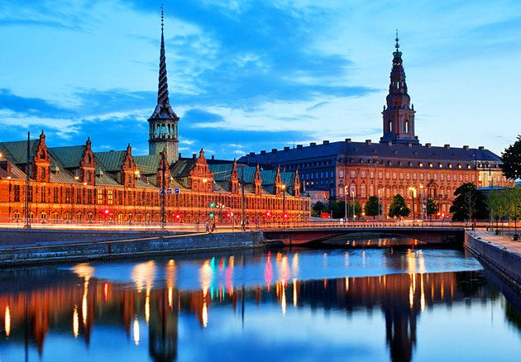

DINAMARCA, NORUEGA, SUECIA Y FINLANDIA ELITE
12 DÍAS
Copenhague / Oslo / Región de Voss / Bergen / Estocolmo / Helsinki

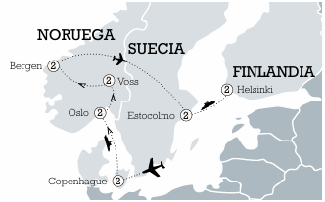
Fechas de salida
A Copenhague: VIERNES
Junio: 26
Julio: 17
Agosto: 14
Septiembre: 11

Día 1
América, comienza la aventura
Salida en vuelo intercontinental con destino Copenhague.

Día 2
Copenhague, capital verde
Llegada a Copenhague y traslado al hotel. Tiempo libre. Por la tarde, reunión con nuestro guía para una primera toma de contacto y comentar el desarrollo del pro grama. Alojamiento.

Día 3
Copenhague, ferry a Oslo (noche a bordo)
Desayuno. Por la mañana realizaremos una visita panorámica de la ciudad, recorriendo sus principales atractivos, como la Pequeña Sirenita, la Fuente de Gefión, la residencia real de Amalienborg, la Ópera, los canales de Nyhavn, la isla del Parlamento, la Biblioteca Real, el Ayuntamiento y los Jardines de Tivoli. Almuerzo. Por la tarde, embarque en el ferry de Copenhague a Oslo. Cena y alojamiento a bordo.

Día 4
Oslo
Desayuno. Tras el desembarque, visita guiada de Oslo, incluyendo el Parque Frogner con el conjunto escultórico de Vigeland, así como panorámica exterior del Ayuntamiento, el Palacio Real y la moderna Ópera. Traslado al hotel. Tiempo libre. Por la tarde visita del Museo Folclórico. Regreso al hotel y alojamiento.

Día 5
De Oslo a Myrdal y tren de Flåm
Desayuno. A la hora prevista, salida en tren hacia Myrdal, atravesando espectaculares paisajes de montaña. Llegada y a continuación se realizará un bonito recorrido en el tren panorámico Flåmsbana (Myrdal Flåm), considerado uno de los tramos ferroviarios más bellos del mundo. Llegada a Flåm y almuerzo. A continuación, crucero panorámico por el Sognefjord, el fiordo más largo y profundo de Noruega, hasta Gudvangen. Traslado por carretera hacia la región de Voss. Llegada al hotel, cena y alojamiento.

Día 6
Región de Voss y Bergen
Desayuno. Continuación en tren hacia Bergen, atravesando valles y paisajes natura les. Llegada, traslado al hotel, visita panorámica de la ciudad donde recorreremos el barrio hanseático de Bryggen, famoso por sus coloridas casas de madera frente al muelle de Vâgen, declarado Patrimonio de la Humanidad por la UNESCO en 1979. Tiempo libre para pasear por esta bella ciudad y alojamiento.

Día 7
Bergen, el Hansa
Desayuno. Ascenso en funicular al Monte Fløyen, donde podrá disfrutar de unas magníficas vistas de la ciudad y de su entorno natural. Regreso al centro y almuerzo en el mercado del pescado, donde de gustaremos una suculenta comida a base de ahumados. Tarde libre. Alojamiento.

Día 8
Volando a Estocolmo
Desayuno. A la hora prevista, traslado al aeropuerto de Bergen para salir en vuelo directo con destino Estocolmo. Llegada, traslado al hotel, tiempo libre y aloja miento.

Día 9
Estocolmo, Islas y puentes con historia
Desayuno. Visita panorámica de la ciudad con guía local, recorriendo el casco antiguo de Gamla Stan, el exterior del Palacio Real, la Catedral, el Parlamento, la Casa de los Nobles y el Ayuntamiento. Tiempo libre para el almuerzo. Por la tarde, visita del Museo Vasa, donde se encuentra el Galeón del siglo XVII en mejor estado de conservación del mundo. Alojamiento.

Día 10
Estocolmo, crucero a Helsinki (noche a bordo)
Desayuno. Mañana libre. A la hora pre vista, traslado al puerto para embarcar en crucero nocturno de Estocolmo a Helsinki a bordo de Silja Line. Acomodación en camarotes, cena a bordo y noche a bordo.

Día 11
Helsinki, y el diseño
Desayuno. Llegada a Helsinki y visita panorámica de la capital finlandesa, situada a orillas del Golfo de Finlandia. Durante el recorrido conoceremos la Plaza del Sena do, la Catedral Luterana, la Catedral Orto doxa de Uspenski y la Plaza del Mercado. Almuerzo. Traslado al hotel y alojamiento.

Día 12
Helsinki, hasta la próxima
Desayuno. A la hora prevista, traslado al aeropuerto para salir en vuelo regular de regreso. Llegada, fin del viaje.
Fin de nuestros servicios.

PRECIO POR PERSONA EN EUROS €
 | TEMPORADA ÚNICA
DOBLE | 5.335
INDIV. | 6.905

Nuestro precio incluye:
- Traslados aeropuerto-hotel-aeropuerto.
- Alojamiento y desayuno en hoteles previstos o similares categoría 4* en habitaciones dobles con baño o ducha.
- 5 almuerzos y 3 cenas, con agua mineral incluida en todas las comidas.
- Transporte en autobús moderno y confortable, según programa.
- Franquicia de equipaje permitida en vuelos internos: 1 maleta de 20kg de equipaje facturado + 1 bolso de mano.
- Guía acompañante de habla hispana durante todo el circuito.
- Excursiones, visitas y entradas indicadas en el programa:
· Ferry nocturno Copenhagen – Oslo en camarote doble.
· Entrada al Museo Folclórico de Oslo.
· Billete de tren de Oslo a Myrdal.
· Billete en el tren panorámico Flambsbana.
· Paseo en barco por el Fiordo de los Sueños.
· Billete de tren Región de Voss - Bergen.
· Entrada al funicular de Floyen.
· Billete de avión en línea regular Bergen – Estocolmo en clase turista.
· Entrada al Museo de Vasa de Estocolmo.
· Ferry Estocolmo – Helsinki en camarote doble.
- Visitas guiadas en Copenhagen, Oslo, Bergen, Estocolmo y Helsinki.
- Aparatos de audio individuales en las visitas.
- Seguro de protección y asistencia en viaje.
- Tasas de estancia en hoteles.

Nuestro precio no incluye
No se incluyen maleteros, propinas o cualquier otro servicio no indicado en el programa.

Hoteles previstos o similares
Copenhague: Scandic Palace 4*, Hotel Copenhagen Island 4*
Oslo: Scandic Solli 4*, Clarion Hotel The Hub 4*, Scandic Oslo City 4*
Region De Voss: Fleischers 4*, Scandic Voss 4*, Hotel Myrkdalen 4*, Fretheim Hotel 4* Bergen Scandic Ornen 4*, Scandic Neptun 4*, Scandic
Bergen: City 4* Estocolmo Scandic Malmen 4*, Scandic Sjöfarstshotellet 4*
Helsinki: Scandic Central 4*, Scandic Helsinki Station 4*
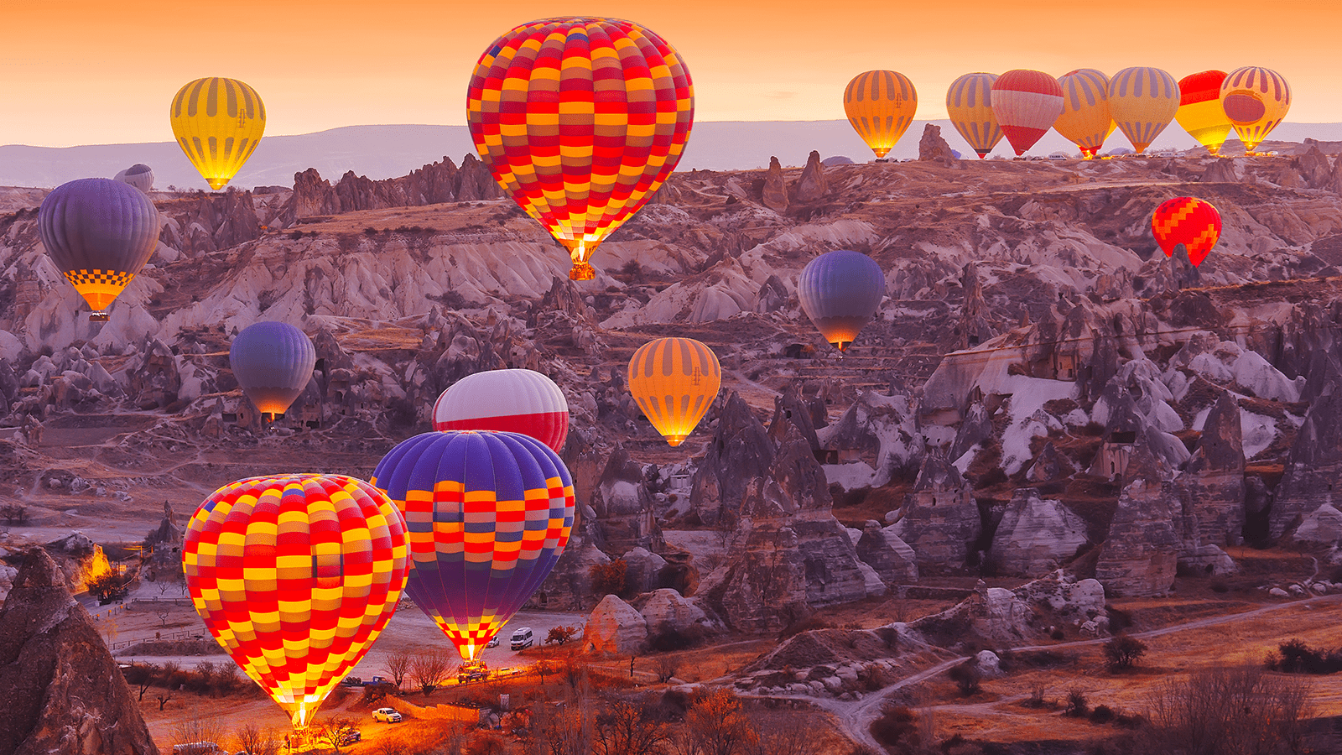

TURQUÍA ELITE
11 DÍAS
Estambul / Capadocia / Pamukkale / Éfeso / Izmir

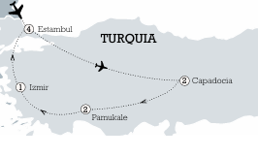
Fechas de salida
A Estambul: VIERNES
Junio: 12
Julio: 10
Agosto: 28
Septiembre: 18
Octubre: 09
Noviembre: 06

Día 1
América, comienza la aventura
Salida en vuelo intercontinental con destino Estambul.

Día 2
Estambul
Llegada al aeropuerto internacional de Estambul. Tiempo libre. Por la tarde, reunión con nuestro guía para una primera toma de contacto y comentar el desarrollo del programa. Alojamiento.

Día 3
Estambul
Desayuno. Por la mañana, salida para visitar el Palacio de Topkapi, residencia de los sultanes del Imperio Otomano. A continuación, conoceremos la famosa Gran Mezquita de Santa Sofía. Almuerzo. Por la tarde visitaremos el barrio de Sultanahmet con su famosa plaza del Hipódromo Romano, la Mezquita Azul y para terminar el día, realizaremos un paseo por el Grand Bazar. Alojamiento.

Día 4
Estambul
Desayuno. Por la mañana, salida para la visita de la Mezquita Soliman, considerada la mezquita más perfecta del mundo por su arquitectura del siglo XVI. A continuación, cruzaremos a la parte asiática para conocer el Palacio de Beylerbeyi del siglo XIX. Almuerzo. Una vez terminado, tomaremos una embarcación privada para hacer un tour de dos horas por el Bósforo y conocer la parte más bonita de la ciudad, contemplando las casas típicas de madera llamadas ‘’Yali’’, los palacios más impresionantes y los distintos puentes colgantes de la ciudad. A continuación, se realizará una visita al afamado Mercado de las Especias y al término, traslado al hotel y alojamiento.

Día 5
Estambul, Capadocia
Desayuno ligero para poder hacer nuestro tour de gastronomía en la ciudad. Empezaremos dando un paseo por la Calle İstiklal y la primera parada se hará en ‘’SUTİŞ’’, donde probaremos una típica empanada de queso acompañada de un té turco. Continuaremos caminando por la calle Istiklal y pararemos en “SARAY MUHALLEBİCİSİ ‘’ en donde probaremos un dulce de leche. La siguiente parada será en el restaurante de ‘’NİZAM’’ donde probaremos la típica pizza turca con queso y mantequilla. Después de conocer la iglesia de San Antonio para remos en la plaza de Galata y tomaremos la famosa Cheesecake “San Sebastián” con chocolate en la cafetería de Viana. A continuación, traslado al aeropuerto para salir en vuelo regular con destino a Capadocia. Llegada, y de camino al hotel, conoceremos una ceremonia de los Derviches Danzantes, el ritual más interesante de la orden de Mevlana. Llegada, cena y alojamiento.

Día 6
Capadocia
Desayuno y visita de esta fantástica región, su fascinante y original paisaje, formado por la lava arrojada por los volcanes Erciyes y Hasan hace 3 millones de años. Primero conoceremos el Monasterio de Keşlik, uno de los más hermosos de la región. A continuación, conoceremos una de las ciudades subterráneas más antiguas de la zona Mazı que fue excavada por las primeras comunidades de cristianas. Almuerzo y visita del Valle de Uchisar con una de las vistas más impresionantes de la zona. También conoceremos el Valle de Guvercinlik y el de Avcılar, donde disfrutaremos de los magníficos y extraordinarios paisajes de la Capadocia. Cena y aloja miento en el hotel.

Día 7
Capadocia, Pamukkale
Desayuno. Por la mañana, salida hacia Pamukkale. Durante el trayecto se hará la visita de un tradicional Caravansarai del siglo XIII, lugar donde paraban a descansar los comerciantes y sus caravanas que recorrían la famosa Ruta de la Seda. Continuación hacia Pamukkale, llegada al hotel, cena y alojamiento. Día 8 Pamukkale Desayuno. Salida hacia Pamukkale, maravilla natural con su gigantesca cascada blanca, estalactitas y piscinas naturales de pozos subterráneos. Posteriormente visitaremos las ruinas de Hierapolis, con una necrópolis de más de 150.000 tumbas, un magnífico e impresionante teatro Grecorromano, uno de los más bonitos de Asia menor, y la Piscina de Cleopatra. Tarde libre para poder aprovechar las aguas termales de nuestro hotel. Cena y alojamiento.

Día 9
Pamukkale, Efeso, Izmir
Desayuno. Salida hacia la antigua ciudad de Éfeso, capital de la provincia romana de Asia Menor. Visitaremos las ruinas de la ciudad, templo de Adriano y la biblioteca de Celso como ejemplos principales. también conoceremos La Casa de Virgen María donde paso sus últimos años. Almuerzo y a continuación visitaremos un taller de piel, típico de la región, de una calidad única, donde les enseñarán los métodos elaboración y producción de estos tejidos. Al término, traslado a Izmir para disfrutar de un bonito paseo por el Kordon. Alojamiento.

Día 10
Estambul
Desayuno. Traslado al aeropuerto para salir en vuelo regular hacia Estambul. Llega da, traslado al hotel y día libre para disfrutar de la ciudad. Alojamiento.

Día 11
Estambul, regreso a su origen
Desayuno. A la hora indicada traslado al aeropuerto para embarcar en vuelo de regreso a su origen.
Fin de nuestros servicios.

PRECIO POR PERSONA EN EUROS €
Hotel Estambul  (hotel a elegir) |  | TEMPORADA ÚNICA
Hotel Barceló  Istanbul 5* | DOBLE | 2.385
Hotel Barceló  Istanbul 5* | INDIV. | 3.585
Hotel Pera  Palace 5* | DOBLE | 2.790
Hotel Pera  Palace 5* | INDIV. | 4.425

Nuestro precio incluye:
- Traslados aeropuerto-hotel-aeropuerto.
- Alojamiento y desayuno en hoteles previstos o similares categoría 4*/5* en habitaciones dobles con baño o ducha.
- 4 almuerzos y 4 cenas, con agua mineral incluida en todas las comidas.
- Transporte en autobús moderno y confortable, según programa.
- Franquicia de equipaje permitida en vuelos internos: 1 maleta de 20kg de equipaje facturado + 1 bolso de mano.
- Guía acompañante de habla hispana durante todo el circuito.
- Excursiones, visitas y entradas indicadas en el programa:
· Entrada al Palacio Topkapi.
· Entrada a La Mezquita de Santa Sofía en Estambul.
· Entrada a la Mezquita Azul en Estambul.
· Entrada a la Mezquita de Soliman en Estambul.
· Visita al Hipódromo romano de Estambul.
· Visita al Palacio de Beylerbeyi.
· Paseo en barco por el Bósforo.
· Visita al Gran Bazar en Estambul.
· Visita al Mercado de la Especias en Estambul.
· Excursión Gastronómica en Estambul.
· Billete de avión en línea regular Estambul - Capadocia en clase turista.
· Ceremonia de los Derviches Danzantes.
· Visita del Valle Guvercinlik.
· Visita del Valle de Avcilar.
· Vista del Valle de Uchisar.
· Entrada al Monasterio de Keslik.
· Entrada a la ciudad subterránea de Mazi.
· Visita de un tradicional Caravansarai.
· Entrada a Hierapolis.
· Entrada a los yacimientos arqueológicos de Éfeso.
· Entrada a la Casa de la Virgen María en Éfeso.
· Visita de un taller de artesanía local de piel.
· Billete de avión en línea regular Izmir - Estambul en clase turista.
- Visitas guiadas en Estambul, Capadocia, Pamukkale y Éfeso.
- Aparatos de audio individuales en las visitas.
- Seguro de protección y asistencia en viaje.
- Tasas de estancia en hoteles.

Nuestro precio no incluye
No se incluyen maleteros, propinas o cualquier otro servicio no indicado en el programa.

Hoteles previstos o similares
Estambul (hotel a elegir): Barcelo Istanbul 5*, Pera Palace 5*
Capadocia (hoteles cueva): Yunak Evleri 4*, Hanedan Suites Cappadocia 4*, Exedra 4*
Pamukkale: Richmond Termal 5*, Colossae Termal 5*
Izmir: Double Tree By Hilton Izmir- Alsancak 4*, Kaya Izmir Thermal & Convention 5*

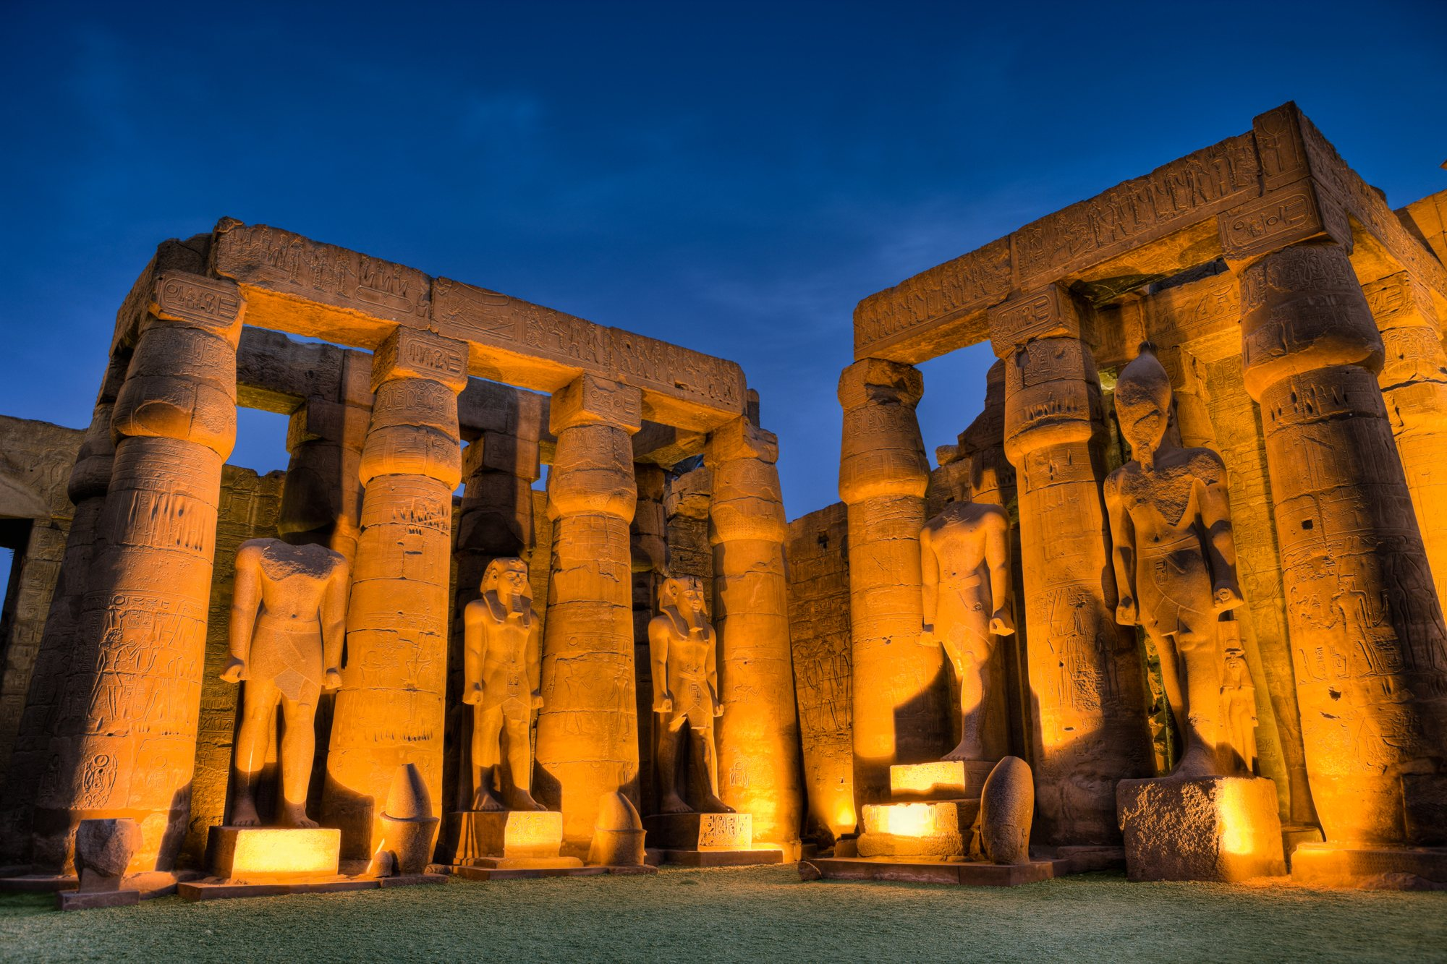

EGIPTO ELITE
10 DÍAS
El Cairo / Aswan / Luxor
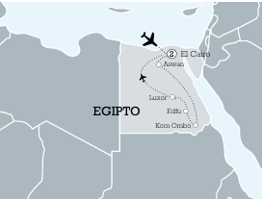
Fechas de salida
A El Cairo: SABADO
Junio: 20
Julio: 18
Septiembre: 05-26
Octubre: 17
Noviembre: 14

Día 1
América
Salida en vuelo intercontinental con destino El Cairo, Egipto.

Día 2
El Cairo
Llegada a El Cairo y traslado al hotel. Por la tarde, reunión con nuestro guía para una primera toma de contacto y comentar el desarrollo del programa. Cena en restaurante, regreso al hotel y alojamiento.

Día 3
El Cairo
Desayuno y salida para visitar la Necrópolis de Gizeh donde se encuentran las mundialmente famosas pirámides de Keops, Kefren y Micerinos y la Esfinge. Almuerzo en restaurante con vista de las Pirámides. Por la noche, visita nocturna de la ciudad, paseo por el Bazar de Khan el Kalili, y por la avenida de las Mezquitas. Cena, regreso al hotel y alojamiento.

Día 4
El Cairo
Desayuno. Por la mañana visita del GEM, Gran Museo Egipcio, para admirar entre otras maravillas, la fabulosa colección de Tesoros de Tutankamón y la barca sagrada de Keops. Almuerzo y visita cultural de la ciudad, para conocer el barrio copto, la Ciudadela de Saladino con la mezquita de Mohamed Ali o “mezquita de alabastro”. Regreso al hotel y aloja miento.

Día 5
El Cairo, Aswan
Desayuno. A la hora indicada traslado al aeropuerto para tomar el vuelo hacia el alto Egipto. Llegada a Aswan y tras lado directamente al barco. Almuerzo a bordo. Por la tarde, excursión a la isla de Philae para visitar el templo de Isis, la diosa del amor y sin duda uno de los más bonitos de Egipto. Cena y noche a bordo.

Día 6
Abu Simbel, crucero por el Nilo
Desayuno tipo picnic. Salida de madrugada hacia Abu Simbel, por carretera, para visitar una de las maravillas de Egipto, los Templos de Ramsés II y de su amada Nefertari, rescatados de las profundidades del Nilo. Regreso al crucero y salida en navegación hasta llegar a Kom Ombo, donde visitaremos su templo situado en una plataforma rocosa en una curva del Nilo dedicado al dios de los Cocodrilos Sobek, con sus textos grabados. Posteriormente seguiremos el Nilo entre bellos y exóticos paisajes hacia Edfu. Pensión completa y noche a bordo.

Día 7
Crucero por el Nilo
Desayuno. Visita del templo de Edfu, el segundo más grande de Egipto después del templo de Karnak y el mejor conservado del país de los faraones, dedicado al Dios Horus cuya construcción se inició en el 237 a.C. Continuación de la navegación hacia Luxor, vía Esna. Pensión completa y no che a bordo.

Día 8
Crucero por el Nilo, Luxor
Desayuno y excursión a Abidos y Dendera para conocer sus famosos templos. En Abidos se encuentra el templo mandado construir por Seti I en honor a Osiris, donde destacan importantes escenas de la vida de Seti I y de Ramsés II, donde se encuentran las listas reales con los 77 nombres de los reyes de Egipto. Almuerzo tipo picnic y continuación hacia Dendera. Su templo está dedicado a la diosa Hator, diosa del amor, la música y la maternidad. De este templo procede el “Zodíaco” del Museo del Louvre. Posteriormente, visita del Iseum o templo del nacimiento de Isis. Regreso a Luxor. Por la noche, visita del templo de Luxor. Cena y alojamiento.

Día 9
Luxor, El Cairo
Desayuno. Visita del templo de Karnak, impresionante templo donde se han des cubierto más de 18.000 estatuas que te darán una imagen de su grandeza. Cruza remos a la orilla oeste del Nilo para conocer las fabulosas estatuas de los Colosos de Memnón, con sus más de 15 metros de altura, el templo de la reina Hatshepsut y el Valle de los Reyes. Traslado al aeropuerto para salir en vuelo de línea regular hacia El Cairo. Llegada, traslado al hotel y cena en restaurante panorámico con vistas a la ciudad de El Cairo. Alojamiento.

Día 10
El Cairo, ciudad de origen
Desayuno. Traslado al aeropuerto de El Cairo para salir en vuelo regular hacia su ciudad de origen.
Fin de nuestros servicios.

PRECIO POR PERSONA EN EUROS €
Hotel El Cairo  (hotel a elegir) |  | 20jun | 18jul | 05sep | 26sep | 17oct | 14nov
Sheraton Cairo  Hotel & Casino 5* | DOBLE | 2.420 | 2.460 | 2.525 | 2.610 | 2.855 | 2.905
Sheraton Cairo  Hotel & Casino 5* | INDIV. | 3.230 | 3.270 | 3.440 | 3.590 | 4.045 | 4.130
Steigenberger  Pyramids 5* | DOBLE | 2.485 | 2.530 | 2.550 | 2.565 | 2.945 | 2.995
Steigenberger  Pyramids 5* | INDIV. | 3.300 | 3.340 | 3.420 | 3.435 | 4.110 | 4.195

Nuestro precio incluye:
- Traslados aeropuerto-hotel-aeropuerto.
- Alojamiento y desayuno en hoteles previstos o similares categoría 5* en habitaciones dobles con baño o ducha.
- 6 almuerzos y 7 cenas, con agua mineral incluida en todas las comidas.
- Transporte en autobús moderno y confortable, según programa.
- Franquicia de equipaje permitida en vuelos internos: 1 maleta de 20kg de equipaje facturado + 1 bolso de mano.
- Guía acompañante de habla hispana durante todo el circuito.
- Excursiones, visitas y entradas indicadas en el programa:
· Entrada al recinto de las Pirámides.
· Paseo nocturno por el Bazar de Khan el Kalili y la Avenida de las Mezquitas en El Cairo.
· Entrada al Gran Museo Egipcio (GEM) de El Cairo
· Visita al barrio Copto en El Cairo.
· Entrada a la Mezquita de Mohamed Ali.
· Billete de avión en línea regular El Cairo – Aswan en clase turista.
· Entrada al templo de Philae.
· Entrada al complejo de Abu Simbel.
· Entrada al templo de Kom Ombo.
· Entrada al templo de Edfu.
· Entrada al templo de Abidos.
· Entrada al templo de Dendera.
· Entrada al Valle de los Reyes, con acceso a 3 tumbas.
· Entrada al templo de Karnak.
· Entrada al templo de la reina Hatshepsut.
· Billete de avión en línea regular Luxor – El Cairo en clase turista.
- Visitas guiadas en El Cairo y en todos los recintos arqueológicos descritos en el programa.
- Aparatos de audio individuales en las visitas.
- Seguro de protección y asistencia en viaje.
- Visado.

Nuestro precio no incluye
No se incluyen maleteros, propinas o cualquier otro servicio no indicado en el programa.

Hoteles previstos o similares
El Cairo (3 Noches) (hotel a elegir): Sheraton Cairo Hotel & Casino 5*, Steigenberger Pyramids 5*
Barco Crucero Por El Nilo Ms Ellie 5*
Luxor Sonesta St George 5*
El Cairo (1 Noche) Hilton Grand Nile 5*

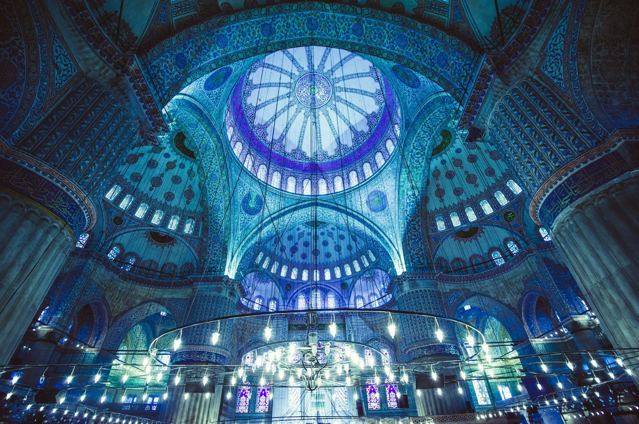

TURQUÍA Y EGIPTO ELITE
18 DÍAS
Estambul / Capadocia / Pamukkale / Éfeso / Izmir / El Cairo / Aswan / Luxor
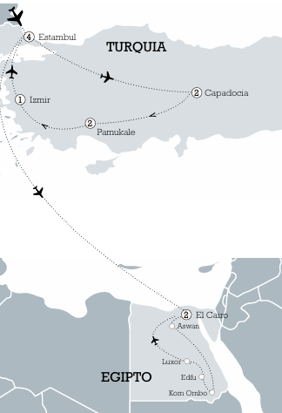
Fechas de salida
A Estambul: VIERNES
Junio: 12
Julio: 10
Agosto: 28
Septiembre: 18
Octubre: 09
Noviembre: 06

Día 1
América, comienza la aventura
Salida en vuelo intercontinental con destino Estambul.

Día 2
Estambul
Llegada al aeropuerto internacional de Estambul. Tiempo libre. Por la tarde, reunión con nuestro guía para una primera toma de contacto y comentar el desarrollo del programa. Alojamiento.

Día 3
Estambul
Desayuno. Por la mañana, salida para visitar el Palacio de Topkapi, residencia de los sultanes del Imperio Otomano. A continuación, conoceremos la famosa Gran Mezquita de Santa Sofía. Almuerzo. Por la tarde visitaremos el barrio de Sultanahmet con su famosa plaza del Hipódromo Romano, la Mezquita Azul y para terminar el día, realizaremos un paseo por el Grand Bazar. Alojamiento.

Día 4
Estambul
Desayuno. Por la mañana, salida para la visita de la Mezquita Soliman, considerada la mezquita más perfecta del mundo por su arquitectura del siglo XVI. A continuación, cruzaremos a la parte asiática para conocer el Palacio de Beylerbeyi del siglo XIX. Almuerzo. Una vez terminado, tomaremos una embarcación privada para hacer un tour de dos horas por el Bósforo y conocer la parte más bonita de la ciudad, contemplando las casas típicas de madera llamadas ‘’Yali’’, los palacios más impresionantes y los distintos puentes colgantes de la ciudad. A continuación, se realizará una visita al afamado Mercado de las Especias y al término, traslado al hotel y alojamiento.

Día 5
Estambul, Capadocia
Desayuno ligero para poder hacer nuestro tour de gastronomía en la ciudad. Empezaremos dando un paseo por la Calle İstiklal y la primera parada se hará en ‘’SUTİŞ’’, donde probaremos una típica empanada de queso acompañada de un té turco. Continuaremos caminando por la calle Istiklal y pararemos en “SARAY MUHALLEBİCİSİ ‘’ en donde probaremos un dulce de leche. La siguiente parada será en el restaurante de ‘’NİZAM’’ donde probaremos la típica pizza turca con queso y mantequilla. Después de conocer la iglesia de San Antonio para remos en la plaza de Galata y tomaremos la famosa Cheesecake “San Sebastián” con chocolate en la cafetería de Viana. A continuación, traslado al aeropuerto para salir en vuelo regular con destino a Capadocia. Llegada, y de camino al hotel, conoceremos una ceremonia de los Derviches Danzantes, el ritual más interesante de la orden de Mevlana. Llegada, cena y alojamiento.

Día 6
Capadocia
Desayuno y visita de esta fantástica región, su fascinante y original paisaje, formado por la lava arrojada por los volcanes Erciyes y Hasan hace 3 millones de años. Primero conoceremos el Monasterio de Keşlik, uno de los más hermosos de la región. A continuación, conoceremos una de las ciudades subterráneas más antiguas de la zona Mazı que fue excavada por las primeras comunidades de cristianas. Almuerzo y visita del Valle de Uchisar con una de las vistas más impresionantes de la zona. También conoceremos el Valle de Guvercinlik y el de Avcılar, donde disfrutaremos de los magníficos y extraordinarios paisajes de la Capadocia. Cena y aloja miento en el hotel.

Día 7
Capadocia, Pamukkale
Desayuno. Por la mañana, salida hacia Pamukkale. Durante el trayecto se hará la visita de un tradicional Caravansarai del siglo XIII, lugar donde paraban a descansar los comerciantes y sus caravanas que recorrían la famosa Ruta de la Seda. Continuación hacia Pamukkale, llegada al hotel, cena y alojamiento. Día 8 Pamukkale Desayuno. Salida hacia Pamukkale, maravilla natural con su gigantesca cascada blanca, estalactitas y piscinas naturales de pozos subterráneos. Posteriormente visitaremos las ruinas de Hierapolis, con una necrópolis de más de 150.000 tumbas, un magnífico e impresionante teatro Grecorromano, uno de los más bonitos de Asia menor, y la Piscina de Cleopatra. Tarde libre para poder aprovechar las aguas termales de nuestro hotel. Cena y alojamiento.

Día 9
Pamukkale, Efeso, Izmir
Desayuno. Salida hacia la antigua ciudad de Éfeso, capital de la provincia romana de Asia Menor. Visitaremos las ruinas de la ciudad, templo de Adriano y la biblioteca de Celso como ejemplos principales. también conoceremos La Casa de Virgen María donde paso sus últimos años. Almuerzo y a continuación visitaremos un taller de piel, típico de la región, de una calidad única, donde les enseñarán los métodos elaboración y producción de estos tejidos. Al término, traslado a Izmir para disfrutar de un bonito paseo por el Kordon. Alojamiento.

Día 10
Izmir, El Cairo
Desayuno. Traslado al aeropuerto para salir en vuelo regular hacia El Cairo, vía Estambul. Llegada a El Cairo, recepción por parte de nuestro guía y traslado al hotel. Por la tarde, reunión para una primera toma de contacto y comentar el desarrollo del programa. Cena en restaurante y regreso al hotel. Alojamiento.

Día 11
El Cairo
Desayuno y salida para visitar la Necrópolis de Gizeh donde se encuentran las mundialmente famosas pirámides de Keops, Kefren y Micerinos y la Esfinge. Almuerzo en restaurante con vista de las Pirámides. Por la noche, visita nocturna de la ciudad, paseo por el Bazar de Khan el Kalili, y por la avenida de las Mezquitas. Cena, regreso al hotel y alojamiento.

Día 12
El Cairo
Desayuno. Por la mañana visita del GEM, Gran Museo Egipcio, para admirar entre otras maravillas, la fabulosa colección de Tesoros de Tutankamón y la barca sagrada de Keops. Almuerzo y visita cultural de la ciudad, para conocer el barrio copto, la Ciudadela de Saladino con la mezquita de Mohamed Ali o “mezquita de alabastro”. Regreso al hotel y aloja miento.

Día 13
El Cairo, Aswan
Desayuno. A la hora indicada traslado al aeropuerto para tomar el vuelo hacia el alto Egipto. Llegada a Aswan y tras lado directamente al barco. Almuerzo a bordo. Por la tarde, excursión a la isla de Philae para visitar el templo de Isis, la diosa del amor y sin duda uno de los más bonitos de Egipto. Cena y noche a bordo.

Día 14
Abu Simbel, crucero por el Nilo
Desayuno tipo picnic. Salida de madrugada hacia Abu Simbel, por carretera, para visitar una de las maravillas de Egipto, los Templos de Ramsés II y de su amada Nefertari, rescatados de las profundidades del Nilo. Regreso al crucero y salida en navegación hasta llegar a Kom Ombo, donde visitaremos su templo situado en una plataforma rocosa en una curva del Nilo dedicado al dios de los Cocodrilos Sobek, con sus textos grabados. Posteriormente seguiremos el Nilo entre bellos y exóticos paisajes hacia Edfu. Pensión completa y noche a bordo.

Día 15
Crucero por el Nilo
Desayuno. Visita del templo de Edfu, el segundo más grande de Egipto después del templo de Karnak y el mejor conservado del país de los faraones, dedicado al Dios Horus cuya construcción se inició en el 237 a.C. Continuación de la navegación hacia Luxor, vía Esna. Pensión completa y no che a bordo.

Día 16
Crucero por el Nilo, Luxor
Desayuno y excursión a Abidos y Dendera para conocer sus famosos templos. En Abidos se encuentra el templo mandado construir por Seti I en honor a Osiris, donde destacan importantes escenas de la vida de Seti I y de Ramsés II, donde se encuentran las listas reales con los 77 nombres de los reyes de Egipto. Almuerzo tipo picnic y continuación hacia Dendera. Su templo está dedicado a la diosa Hator, diosa del amor, la música y la maternidad. De este templo procede el “Zodíaco” del Museo del Louvre. Posteriormente, visita del Iseum o templo del nacimiento de Isis. Regreso a Luxor. Por la noche, visita del templo de Luxor. Cena y alojamiento.

Día 17
Luxor, El Cairo
Desayuno. Visita del templo de Karnak, impresionante templo donde se han des cubierto más de 18.000 estatuas que te darán una imagen de su grandeza. Cruza remos a la orilla oeste del Nilo para conocer las fabulosas estatuas de los Colosos de Memnón, con sus más de 15 metros de altura, el templo de la reina Hatshepsut y el Valle de los Reyes. Traslado al aeropuerto para salir en vuelo de línea regular hacia El Cairo. Llegada, traslado al hotel y cena en restaurante panorámico con vistas a la ciudad de El Cairo. Alojamiento.

Día 18
El Cairo, ciudad de origen
Desayuno. Traslado al aeropuerto de El Cairo para salir en vuelo regular hacia su ciudad de origen.
Fin de nuestros servicios.

PRECIO POR PERSONA EN EUROS €
Hotel Estambul  (hotel a elegir) | Hotel El Cairo  (hotel a elegir) |  | 12jun | 10jul | 28ago | 18sep | 09oct | 06nov
Hotel Barceló  Istanbul 5* | Sheraton Cairo  Hotel & Casino 5* | DOBLE | 5.305 | 5.345 | 5.410 | 5.495 | 5.740 | 5.790
Hotel Barceló  Istanbul 5* | Sheraton Cairo  Hotel & Casino 5* | INDIV. | 7.315 | 7.355 | 7.525 | 7.675 | 8.130 | 8.215
Hotel Barceló  Istanbul 5* | Steigenberger  Pyramids 5* | DOBLE | 5.370 | 5.415 | 5.435 | 5.450 | 5.830 | 5.880
Hotel Barceló  Istanbul 5* | Steigenberger  Pyramids 5* | INDIV. | 7.385 | 7.425 | 7.505 | 7.520 | 8.195 | 8.280
Hotel Pera  Palace 5* | Sheraton Cairo  Hotel & Casino 5* | DOBLE | 5.710 | 5.750 | 5.815 | 5.900 | 6.145 | 6.195
Hotel Pera  Palace 5* | Sheraton Cairo  Hotel & Casino 5* | INDIV. | 8.155 | 8.195 | 8.365 | 8.515 | 8.970 | 9.055
Hotel Pera  Palace 5* | Steigenberger  Pyramids 5* | DOBLE | 5.775 | 5.820 | 5.840 | 5.855 | 6.235 | 6.285
Hotel Pera  Palace 5* | Steigenberger  Pyramids 5* | INDIV. | 8.225 | 8.265 | 8.345 | 8.360 | 9.035 | 9.120

Nuestro precio incluye:
- Traslados aeropuerto-hotel-aeropuerto.
- Alojamiento y desayuno en hoteles previstos o similares categoría 4*/5* en habitaciones dobles con baño o ducha.
- 11 almuerzos y 11 cenas, con agua mineral incluida en todas las comidas.
- Transporte en autobús moderno y confortable, según programa.
- Franquicia de equipaje permitida en vuelos internos: 1 maleta de 20kg de equipaje facturado + 1 bolso de mano.
- Guía acompañante de habla hispana durante todo el circuito.
- Excursiones, visitas y entradas indicadas en el programa:
· Entrada al Palacio Topkapi.
· Entrada a La Mezquita de Santa Sofía en Estambul.
· Entrada a la Mezquita Azul en Estambul.
· Entrada a la Mezquita de Soliman en Estambul.
· Visita al Hipódromo romano de Estambul.
· Visita al Palacio de Beylerbeyi.
· Paseo en barco por el Bósforo.
· Visita al Gran Bazar en Estambul.
· Visita al Mercado de la Especias en Estambul.
· Excursión Gastronómica en Estambul.
· Billete de avión en línea regular Estambul - Capadocia en clase turista.
· Ceremonia de los Derviches Danzantes.
· Visita del Valle Guvercinlik.
· Visita del Valle de Avcilar.
· Vista del Valle de Uchisar.
· Entrada al Monasterio de Keslik.
· Entrada a la ciudad subterránea de Mazi.
· Visita de un tradicional Caravansarai.
· Entrada a Hierapolis.
· Entrada a los yacimientos arqueológicos de Éfeso.
· Entrada a la Casa de la Virgen María en Éfeso.
· Visita de un taller de artesanía local de piel.
· Billete de avión en línea regular Izmir – Estambul- El Cairo en clase turista.
· Entrada al recinto de las Pirámides.
· Paseo nocturno por el Bazar de Khan el Kalili y la Avenida de las Mezquitas en El Cairo.
· Entrada al Gran Museo Egipcio (GEM) de El Cairo.
· Visita al barrio Copto en El Cairo.
· Entrada a la Mezquita de Mohamed Ali.
· Billete de avión en línea regular El Cairo – Aswan en clase turista.
· Entrada al templo de Philae.
· Entrada al complejo de Abu Simbel.
· Entrada al templo de Kom Ombo.
· Entrada al templo de Edfu.
· Entrada al templo de Abidos.
· Entrada al templo de Dendera.
· Entrada al Valle de los Reyes con acceso a 3 tumbas.
· Entrada al templo de Karnak.
· Entrada al templo de la reina Hatshepsut.
· Billete de avión en línea regular Luxor – El Cairo en clase turista.
- Visitas guiadas en Estambul, Capadocia, Pamukkale, Éfeso, El Cairo y en todos los recintos arqueológicos de Egipto descritos en el programa.
- Aparatos de audio individuales en las visitas.
- Seguro de protección y asistencia en viaje.
- Visado Egipto.

Nuestro precio no incluye
No se incluyen maleteros, propinas o cualquier otro servicio no indicado en el programa.

Hoteles previstos o similares
Estambul (hotel a elegir): Barcelo Istanbul 5*, Pera Palace 5*
Capadocia (hoteles cueva): Yunak Evleri 4*, Hanedan Suites Cappadocia 4*, Exedra 4*
Pamukkale: Richmond Termal 5*, Colossae Termal 5*
Izmir: Double Tree By Hilton Izmir- Alsancak 4*, Kaya Izmir Thermal & Convention 5*
El Cairo (3 Noches) (hotel a elegir): Sheraton Cairo Hotel & Casino 5*, Steigenberger Pyramids 5*
Barco Crucero Por El Nilo: Ms Ellie 5*
Luxor: Sonesta St George 5*
El Cairo (1 Noche): Hilton Grand Nile 5*

